实验项目0

1.

Useradd h3class

Passwd h3class

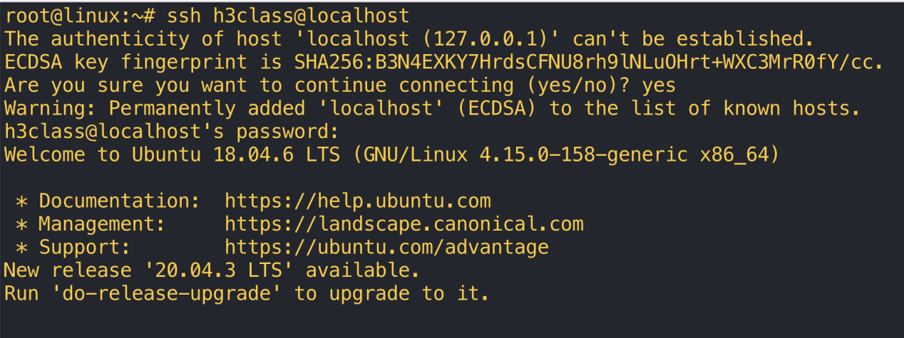

2.

Exit

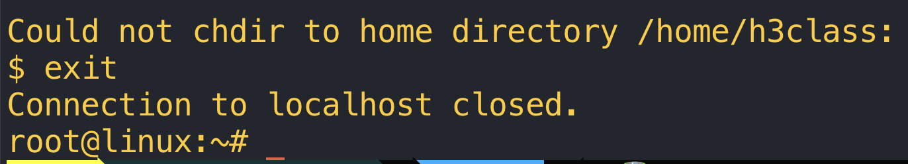

3.

Su

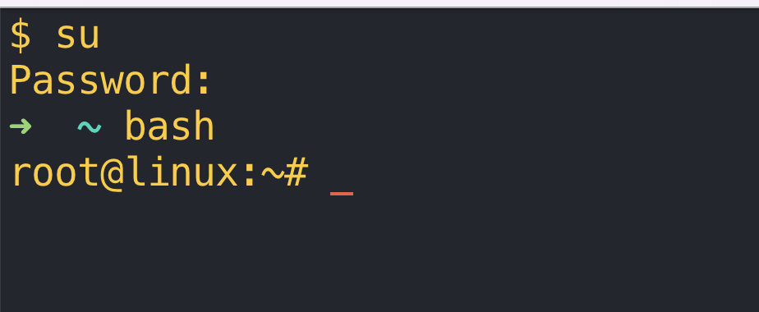

4.

Passwd h3class

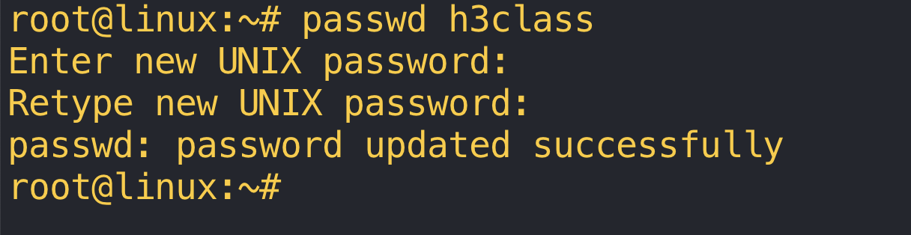

6.

Man date

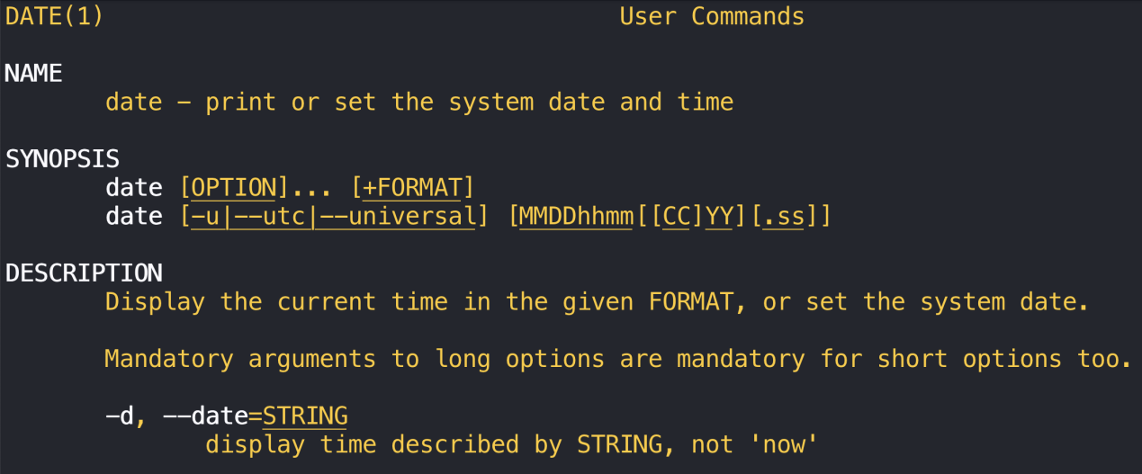

Touch --help

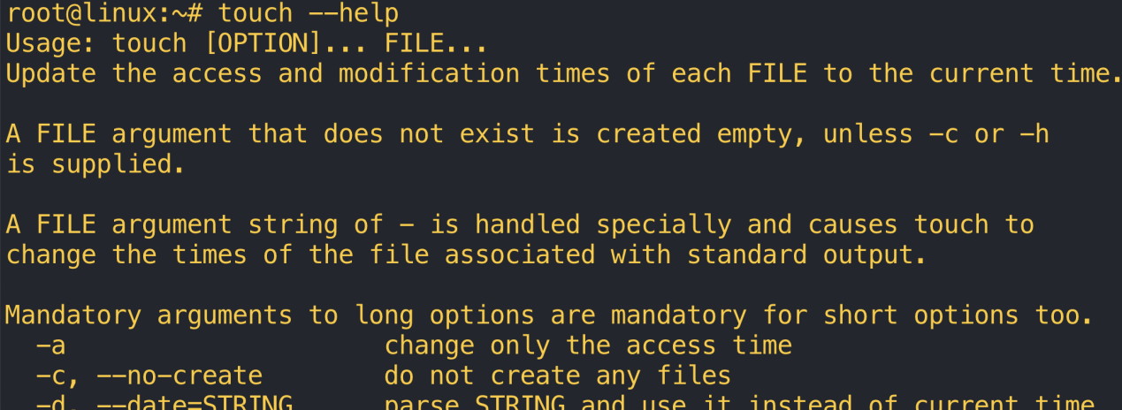

Date

Date -s 20211020

Ma

L

Ls -al ./bash

Ls install.l??

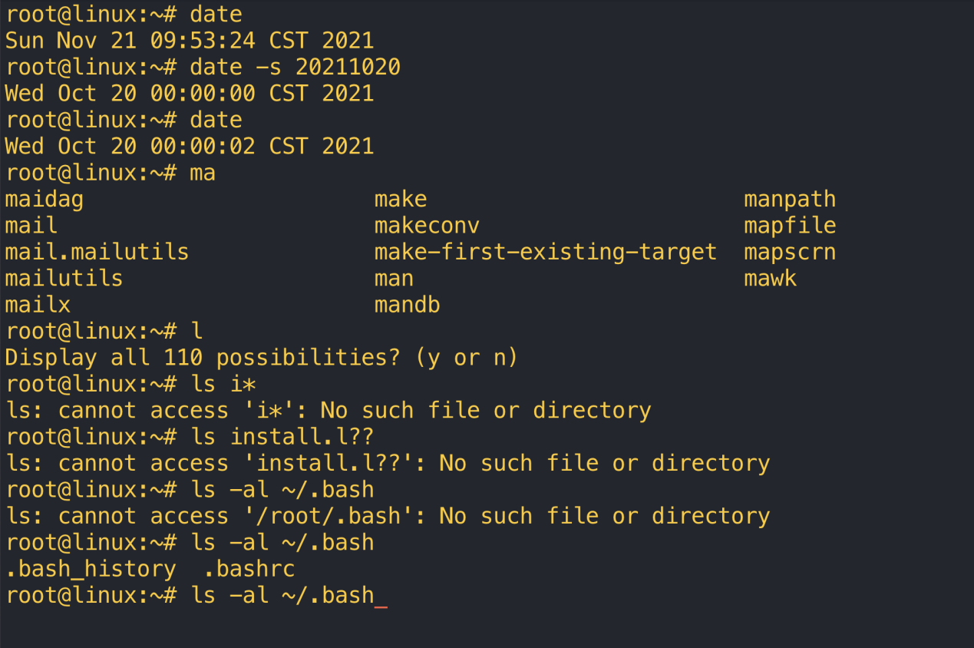

Cal

Cal 2021

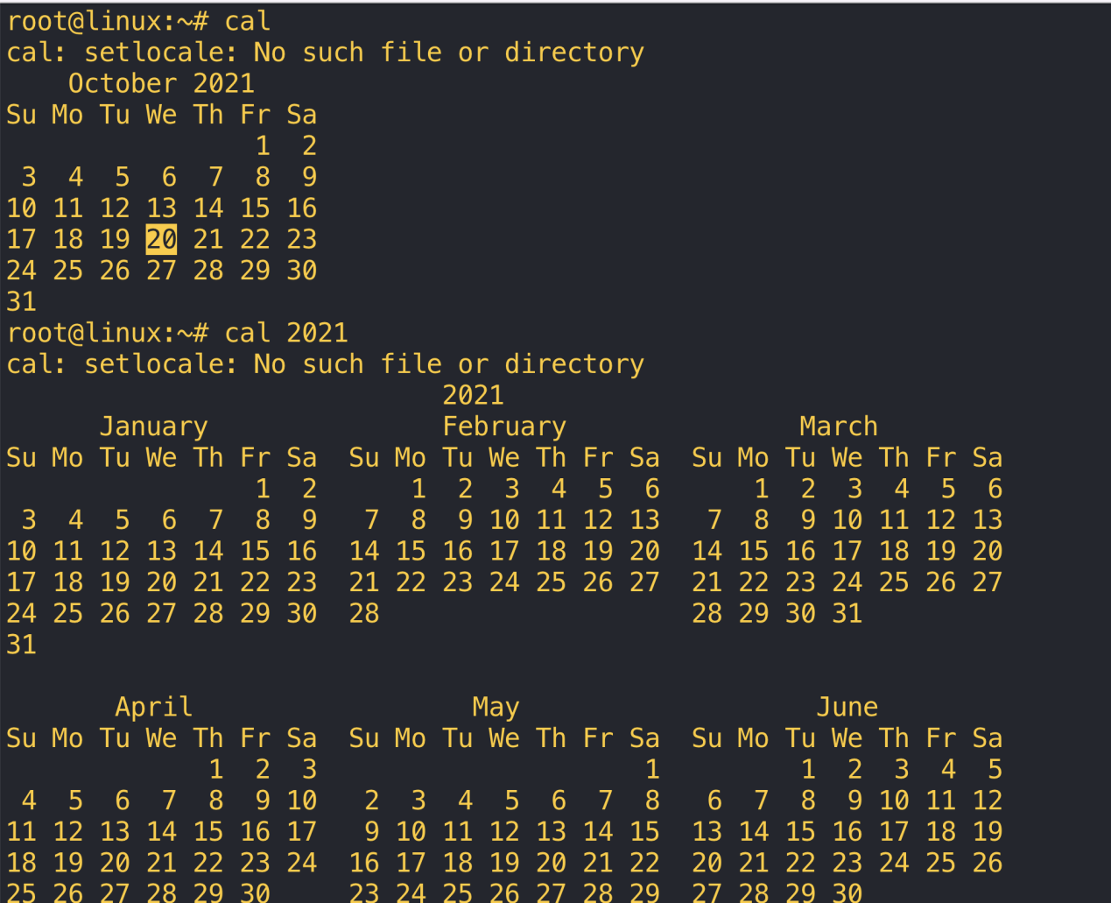

History

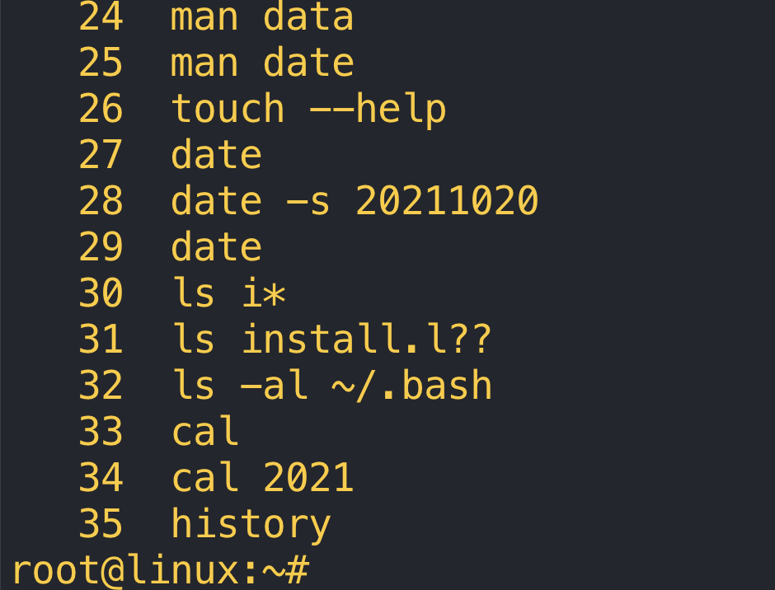

7.

Ls > abc

Ls /home/ins 2> /dev/null

8.

Ls /home/ind >output 2>&1

Ls /home/ind &> output

Cat output

9.

Cat > a.txt << eof

Hello world!

Eof

Cat a.txt

Who

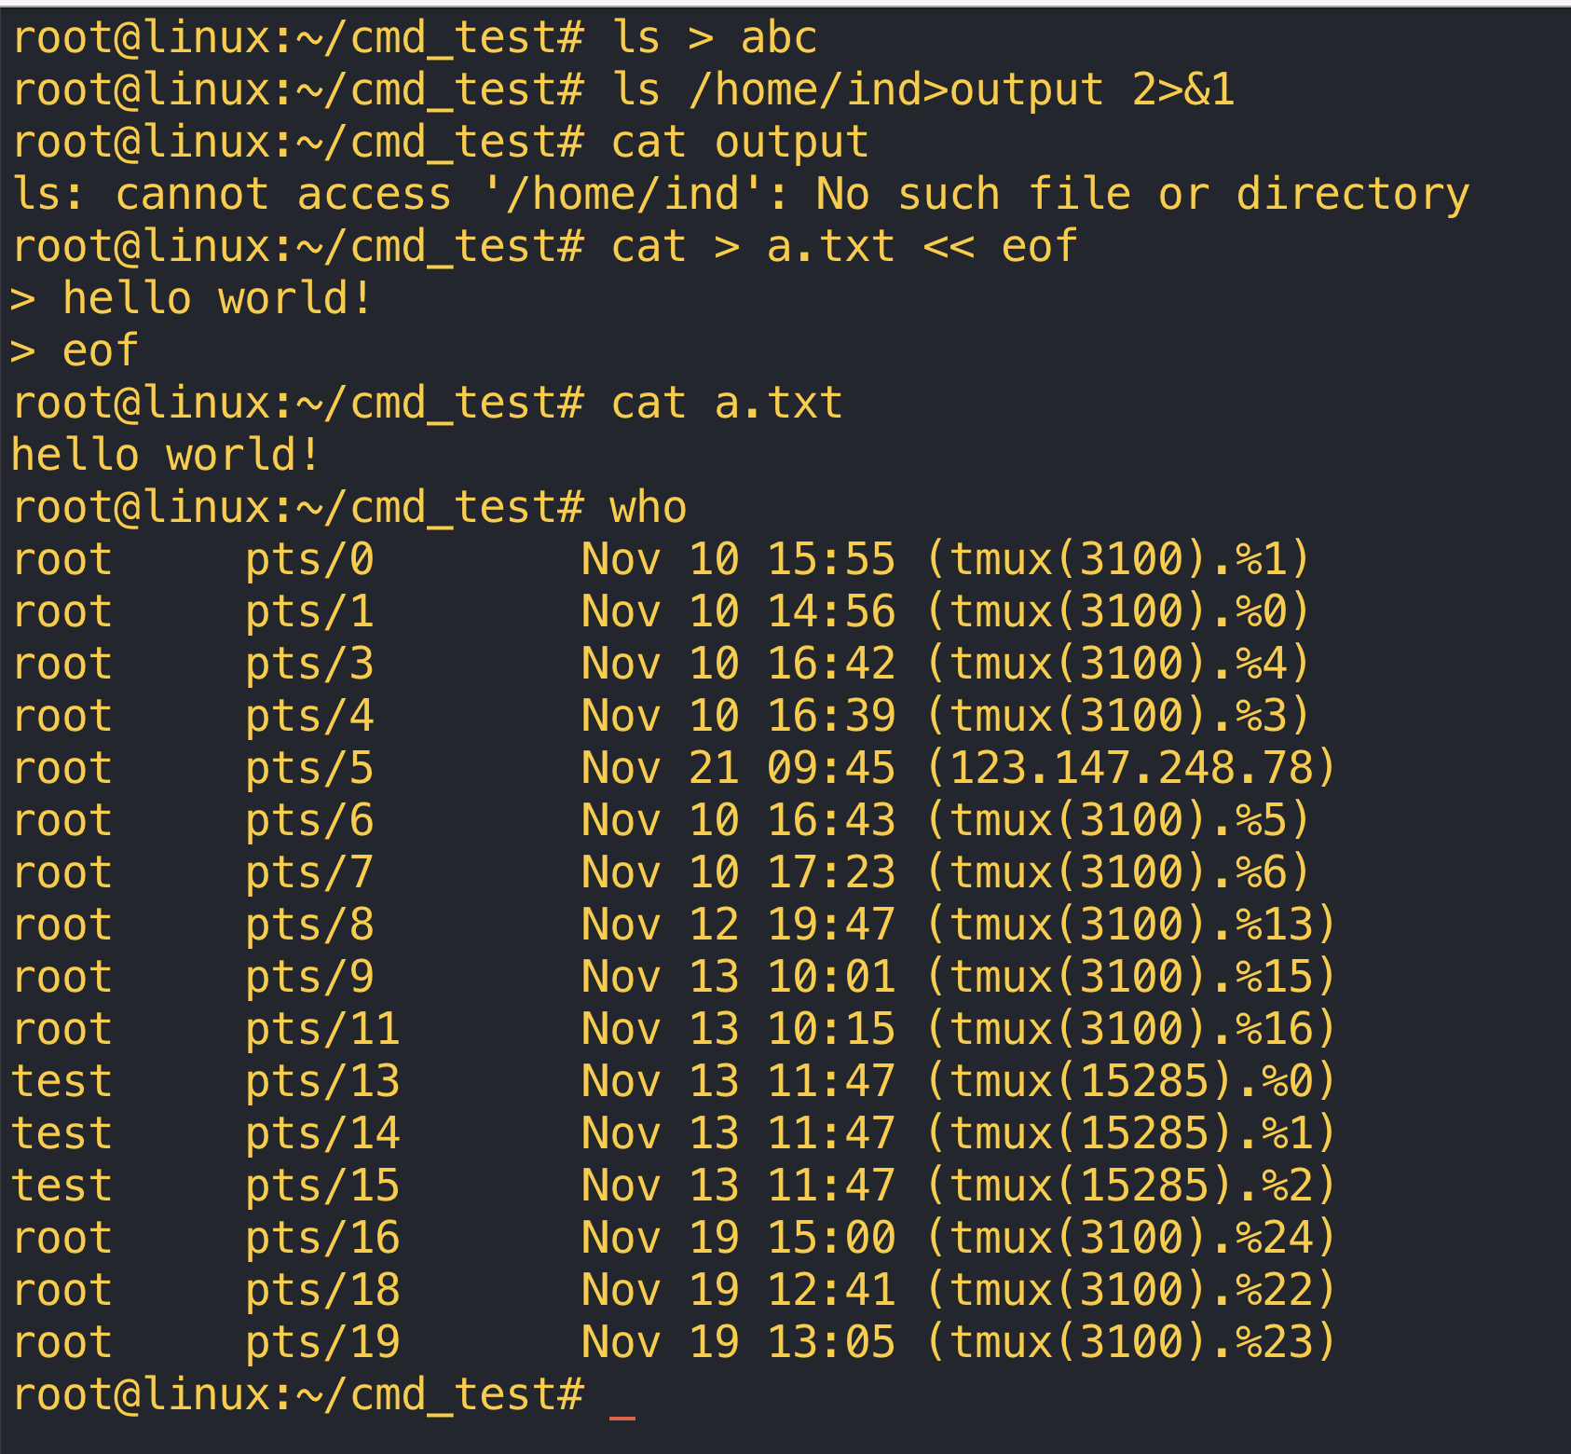

Arch

Uname -m

Uname -r

Cat /proc/cpuinfo

Cat /proc/interrupts

Cat /proc/meminfo

Cat /proc/swaps

Cat /proc/version

Cat /proc/net/dev

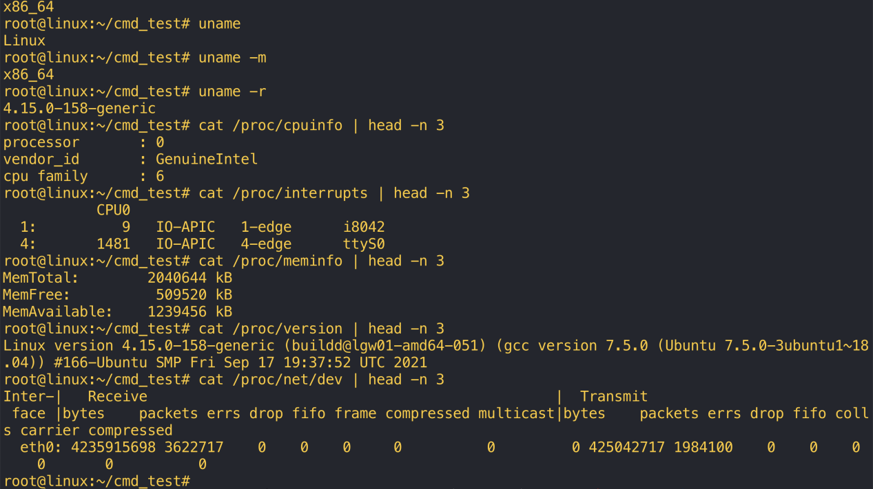

Cat /proc/mounts

Lspci -tv

Lsusb -tv

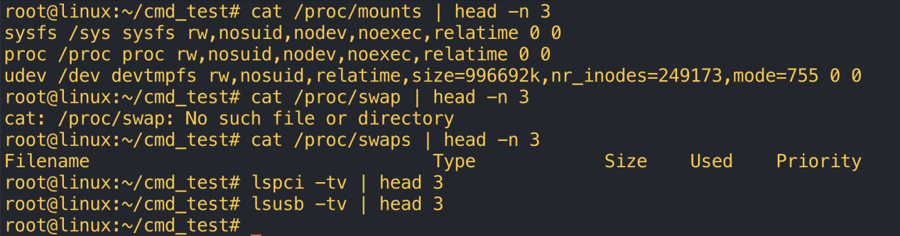

Shutdown -h 20:30

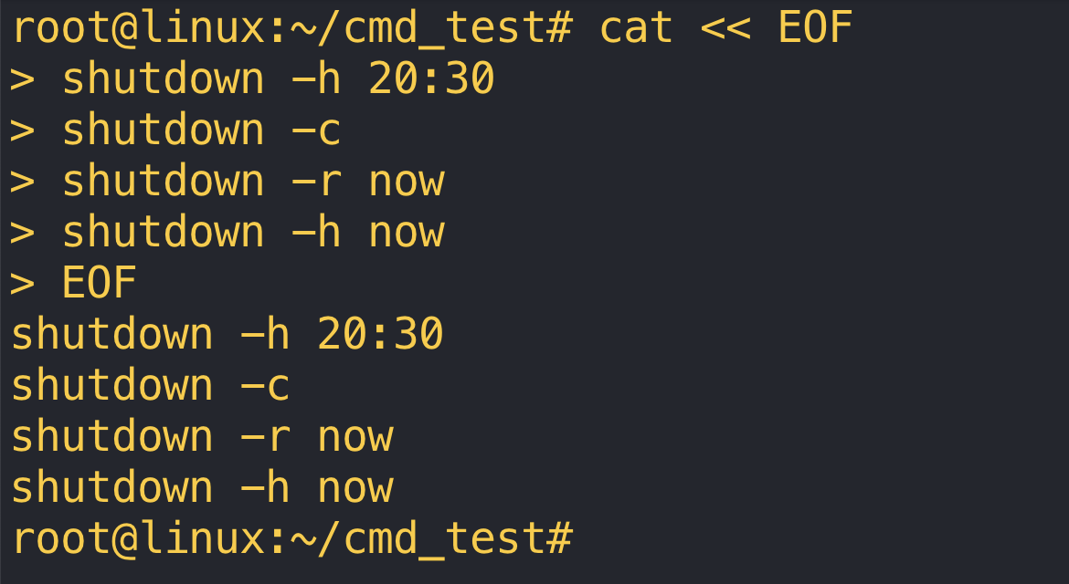

任务2 vim命令实训

1, 2, 3

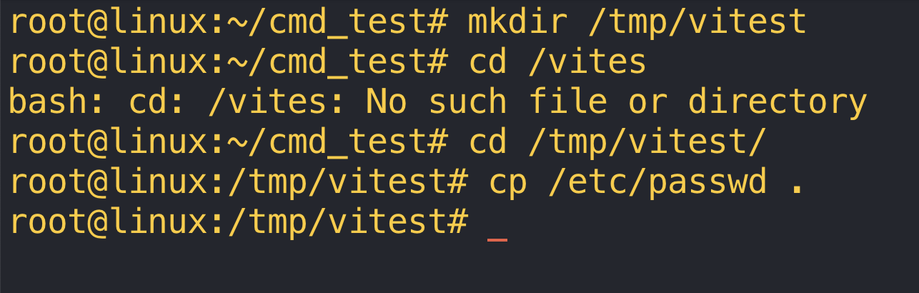

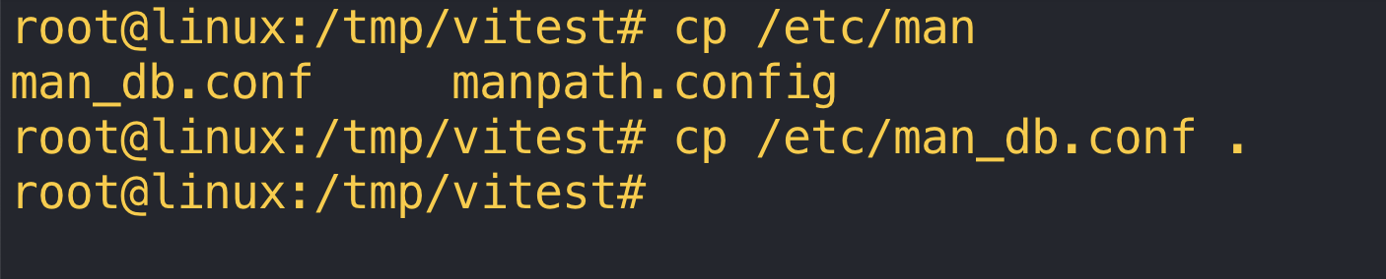

5,

:set number

6.

使用 :57跳转到57行

使用 40l向右移动40个字符

单词是of

7.

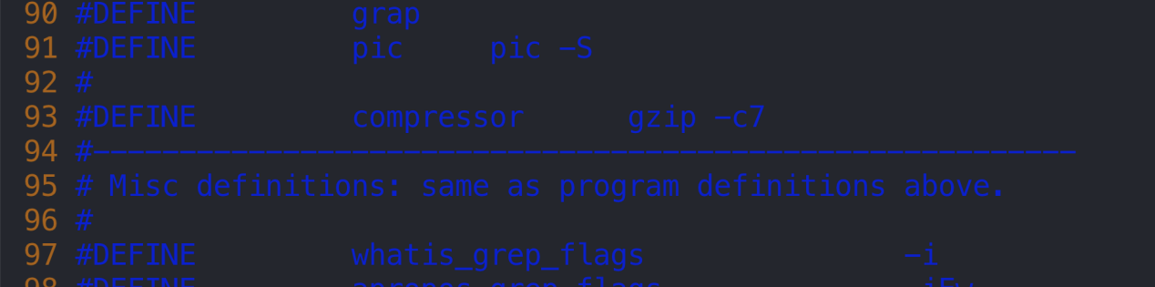

93行

8.

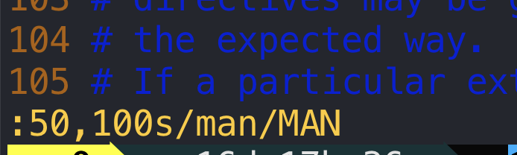

:50-100s/man/MAN

9.

1. 一直按u回退到最开始的状态
2. 不保存

10.

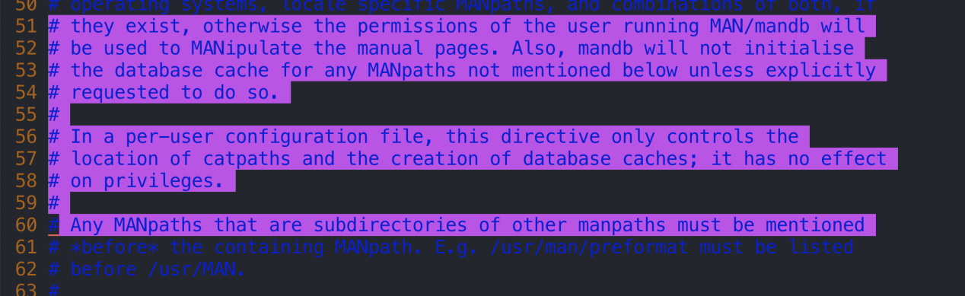

使用V模式选择51-60行，输入y复制，输入G调转到最后一行，输入p粘贴.

11.

V选中11-30行，输入d删除

13.

输入:29, 输入15x

14

输入:wq保存退出

Linux下运行C语言程序

1.

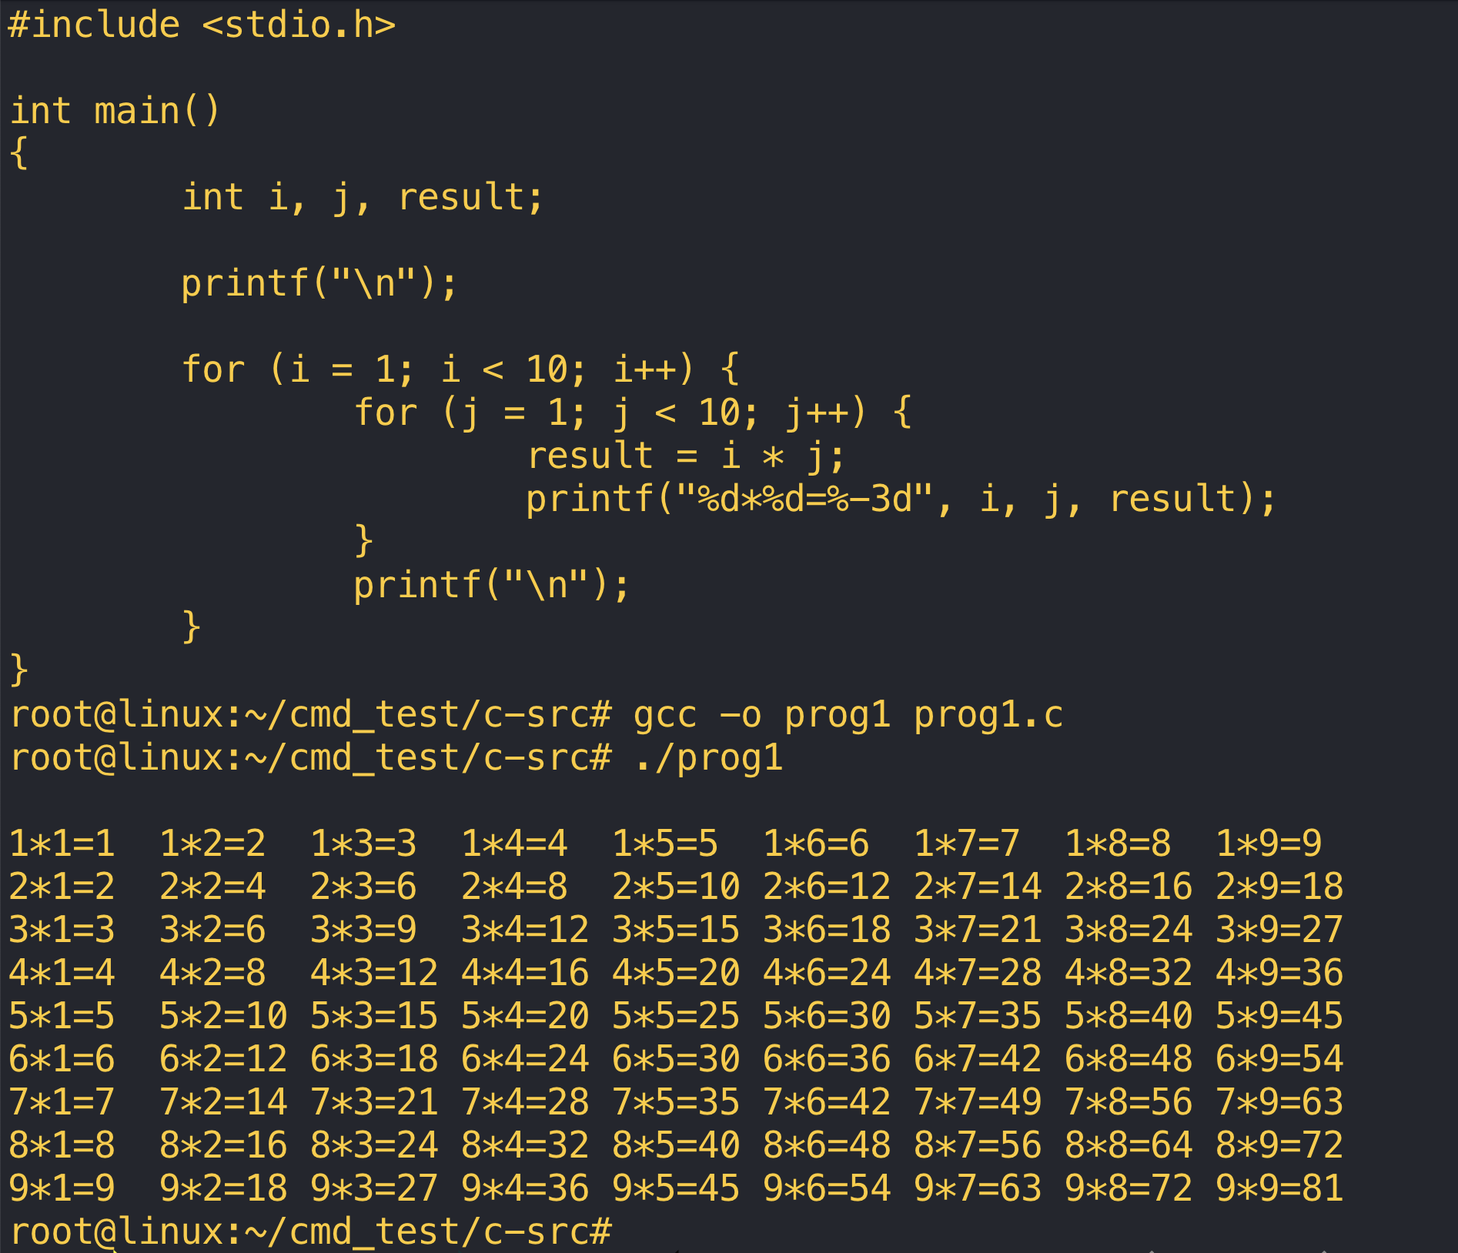

2.

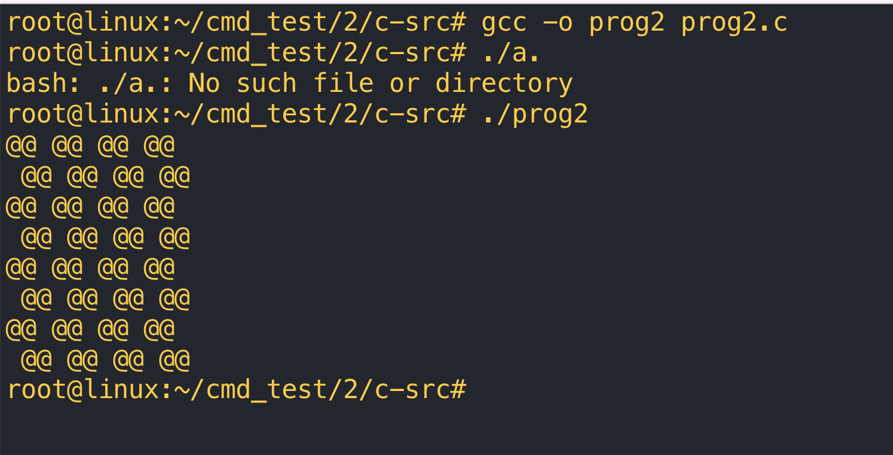

3.

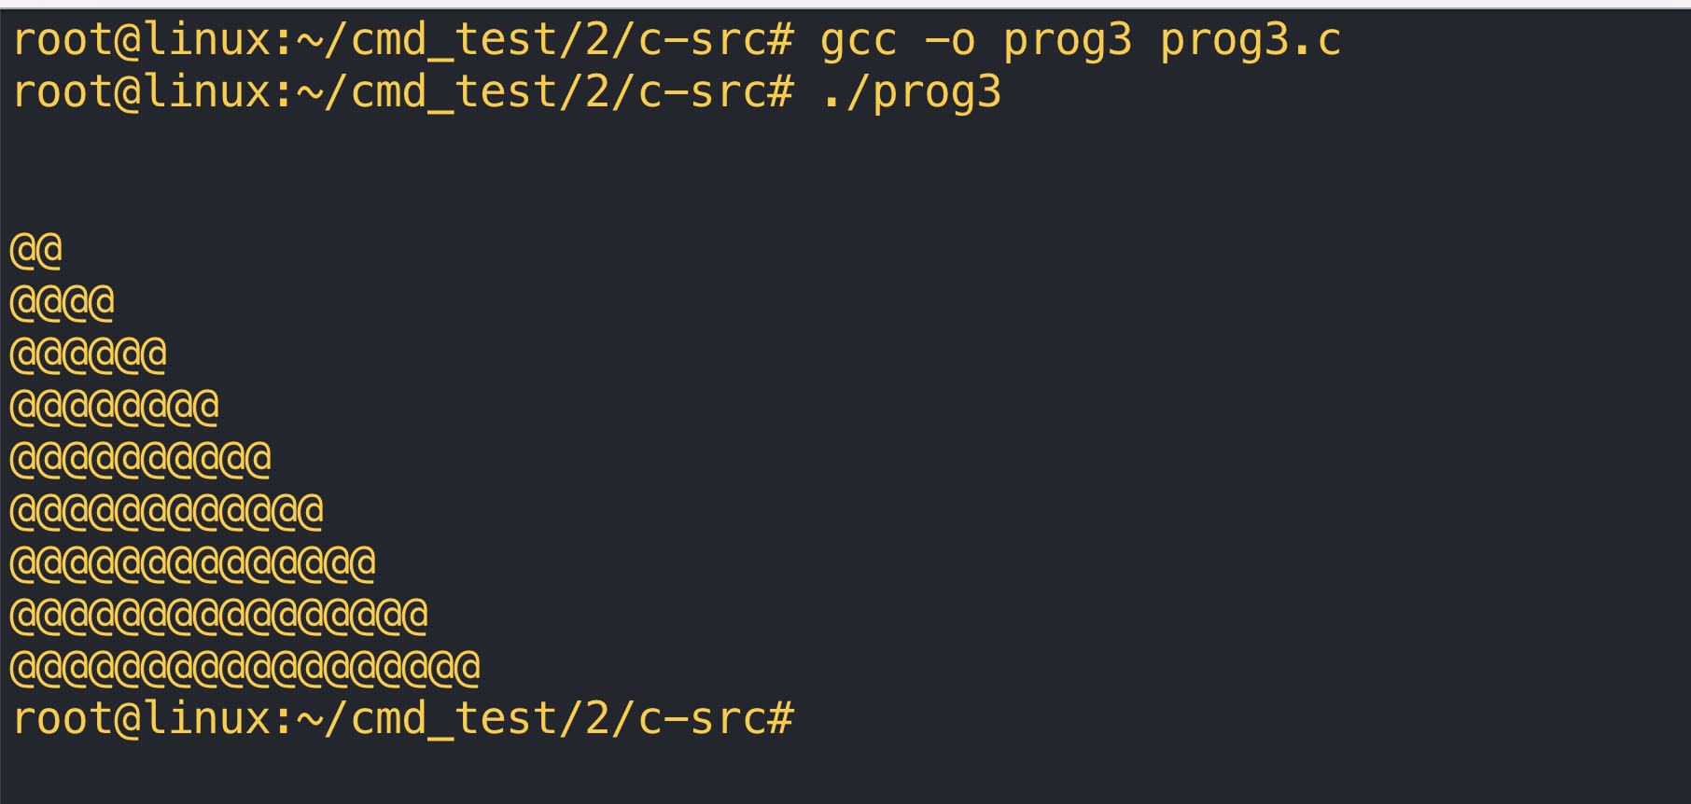

任务3 Linux shell编程

1.

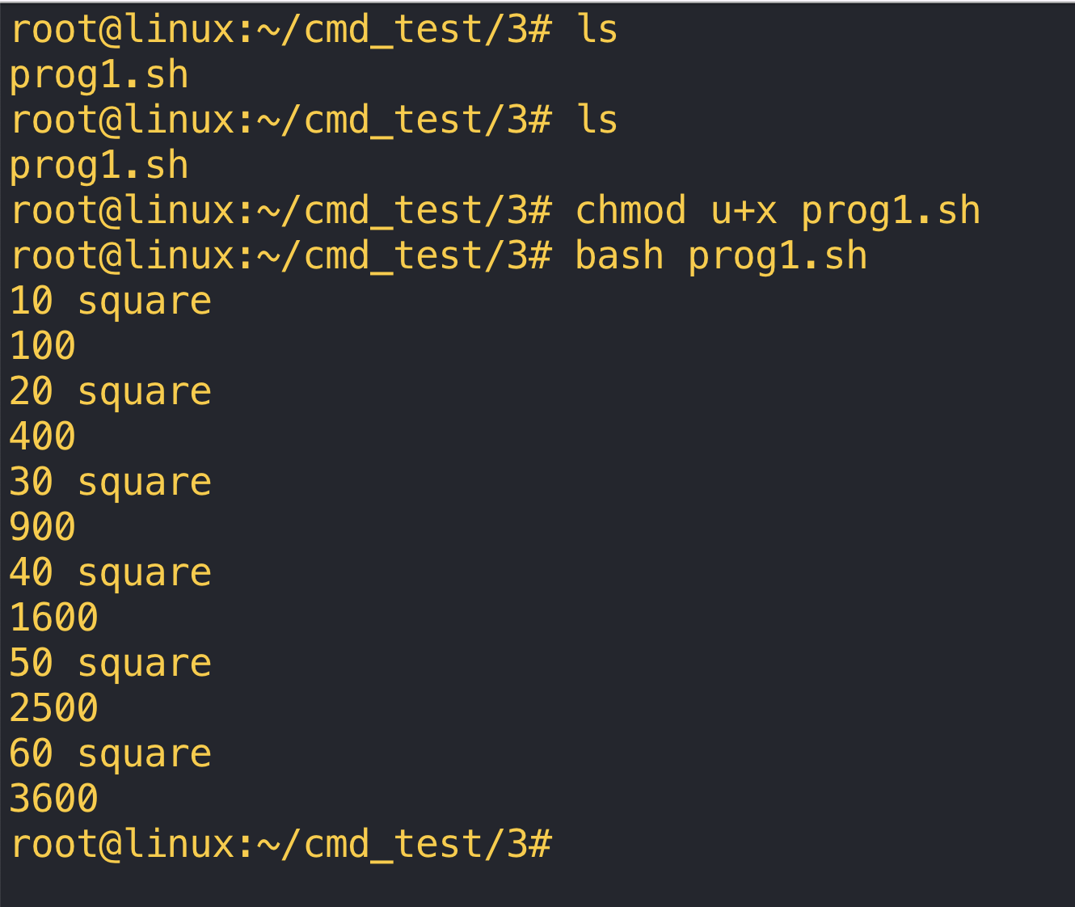

2.

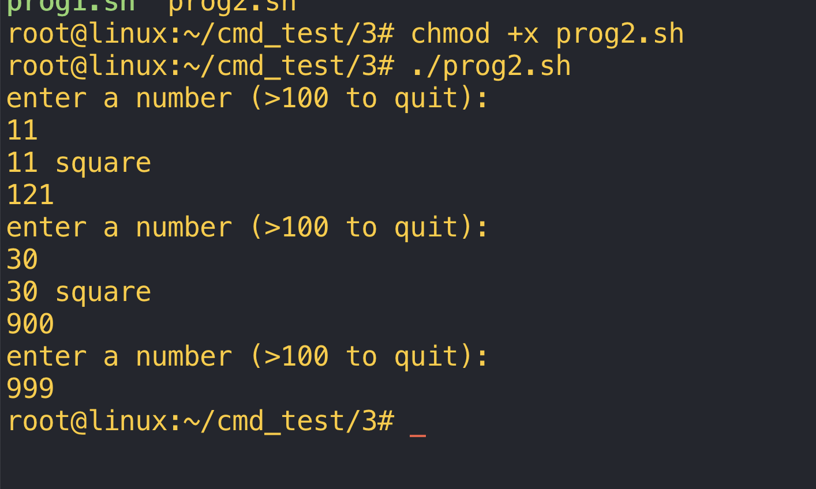

3.

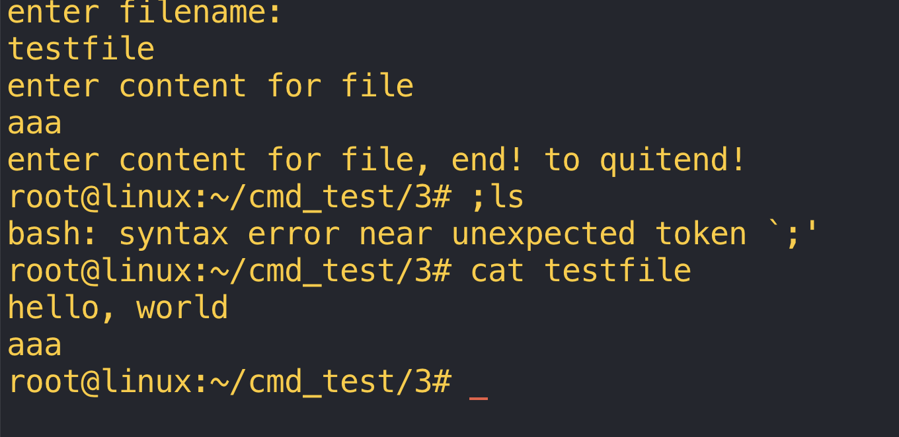

4.

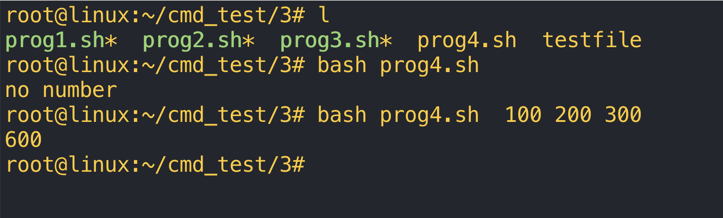

5.

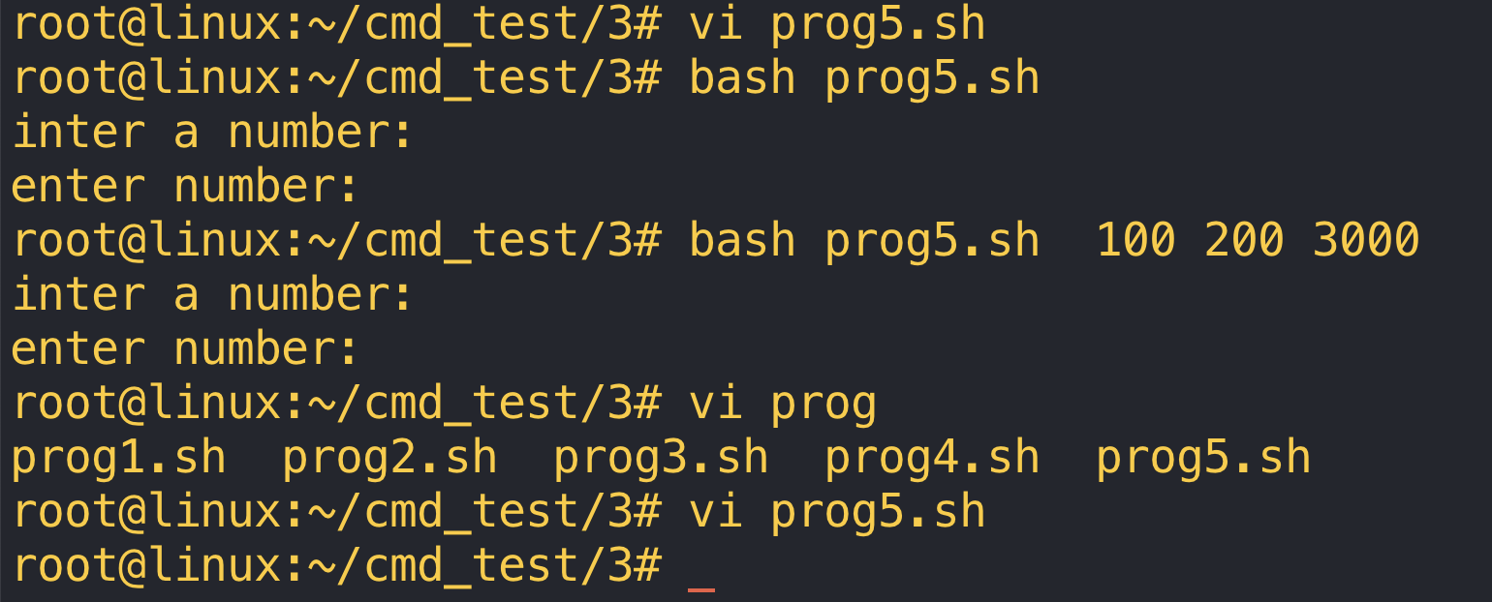

6.

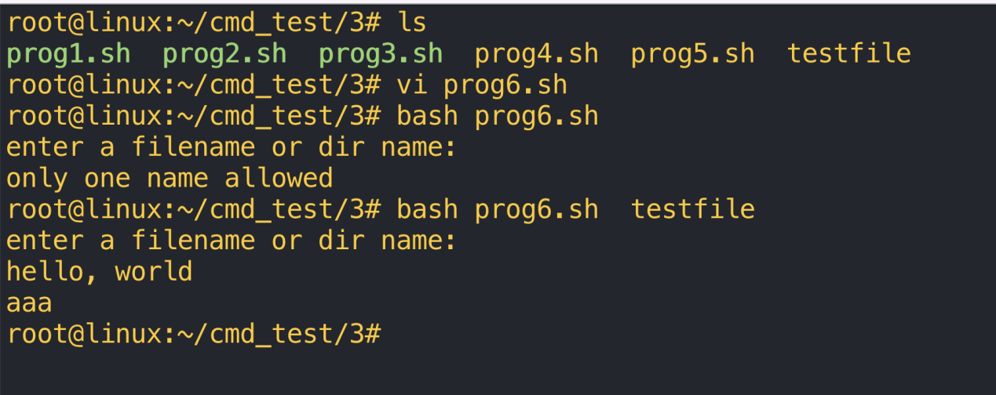

任务4 用户和组的管理

1.

Useradd -d /home/user09 -m user09

Tail -2 /etc/passwd

Tail -2 /etc/shadow

Passwd user09

tail -2 /etc/shadow

Exit

Su user09

Passwd -l user09

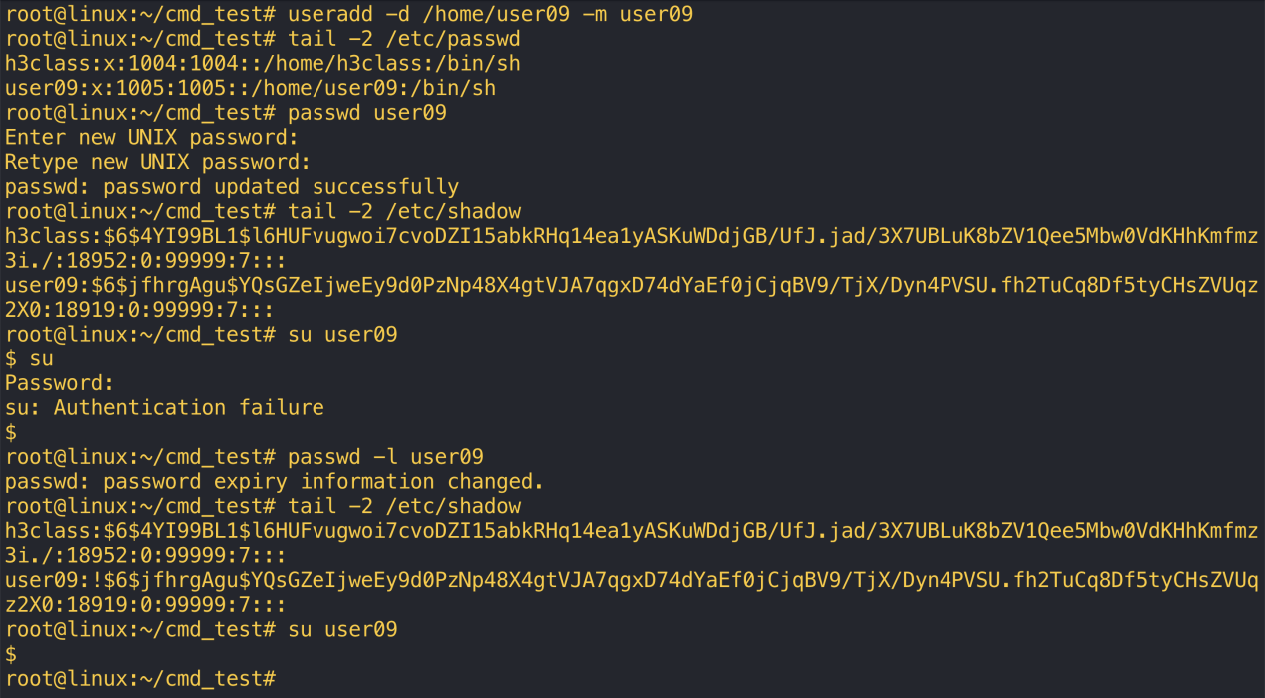

Usermod -l user02 user09

Tail -2 /etc/shadow

Userdel user02

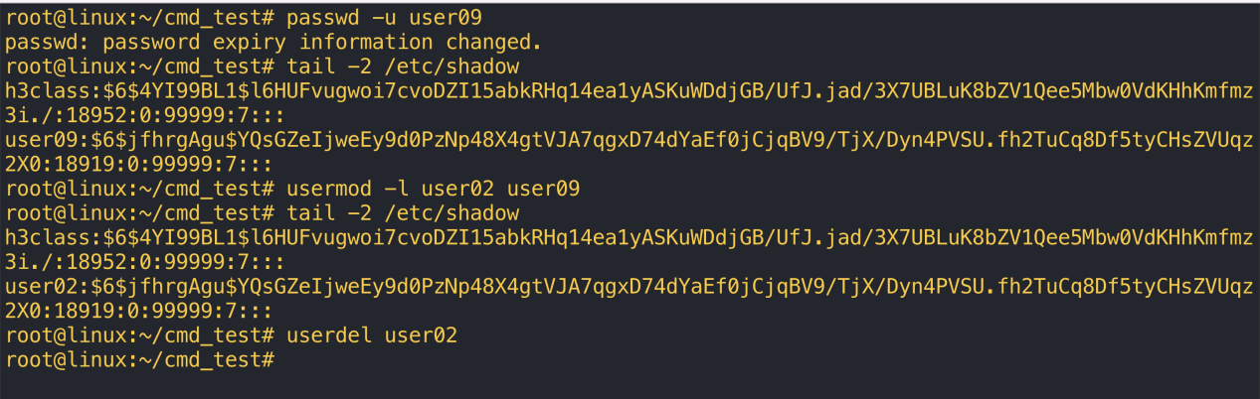

1. 组的管理

Groupadd stuff

Tail -2 /etc/group

Useradd -g stuff -G stuff user08

Groupmens -g stuff -l

Groupadd sales

Useradd user03

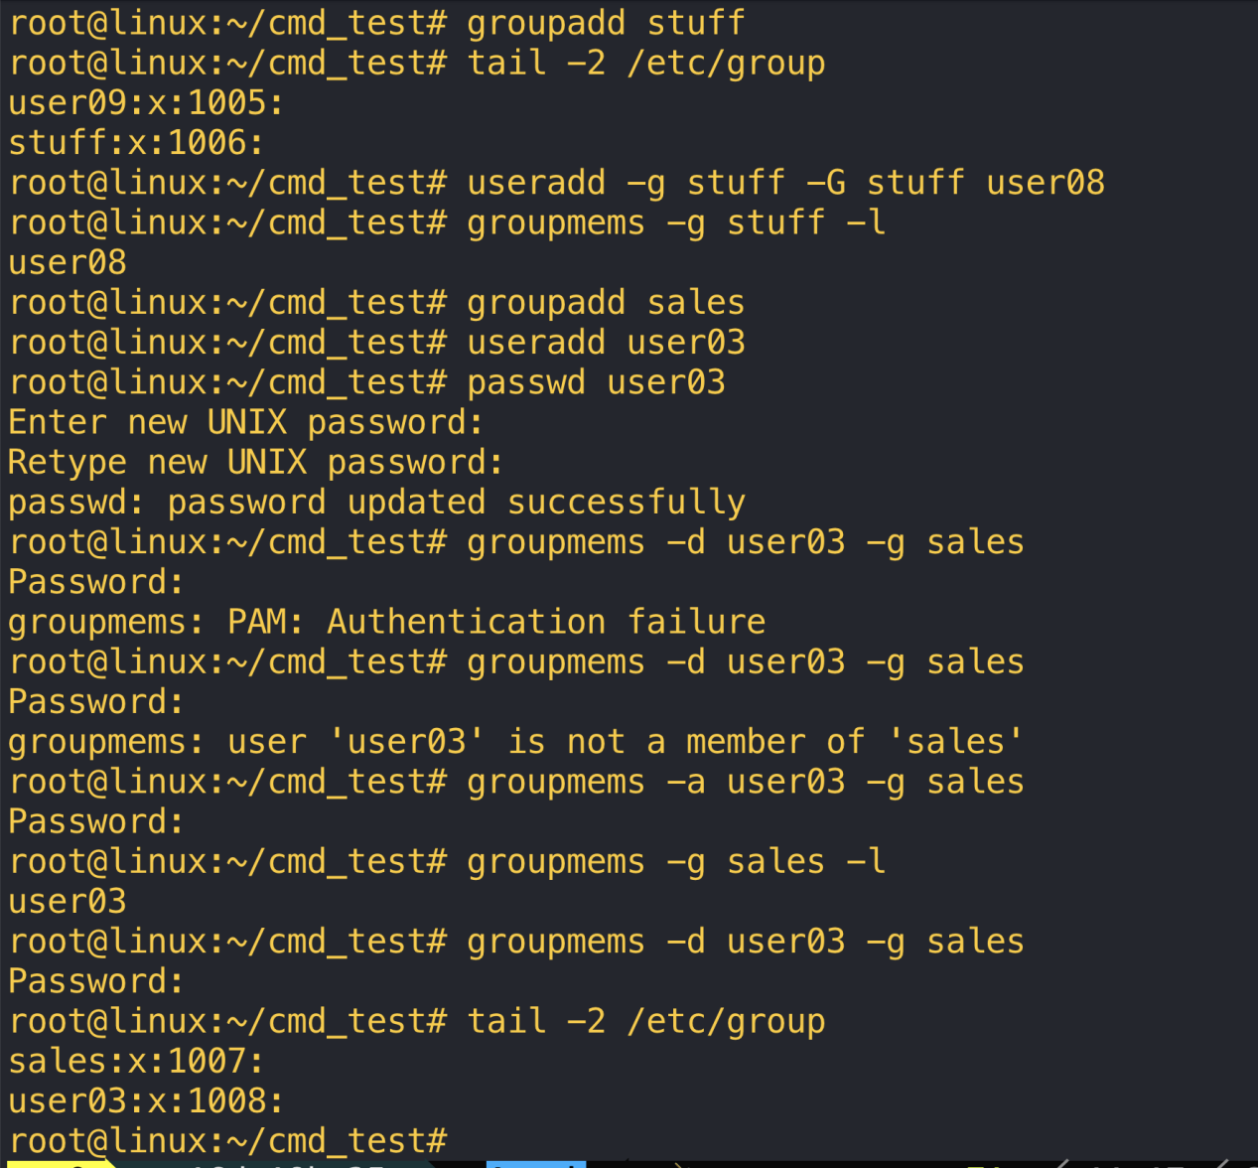

Userdel user08

Groupdel stuff

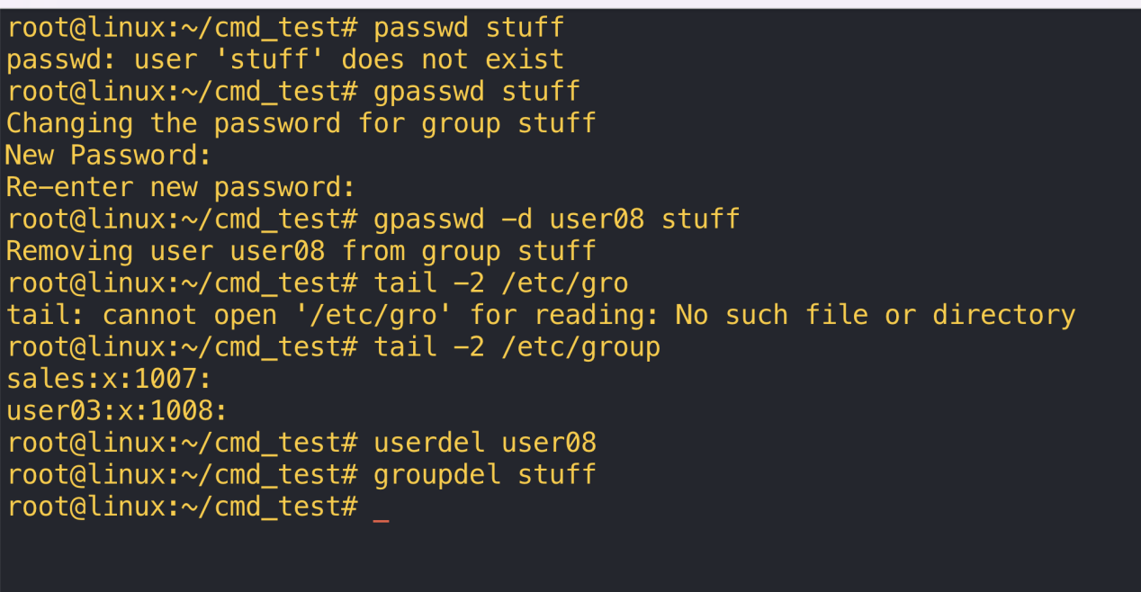

1. 设置文件权限 chmod

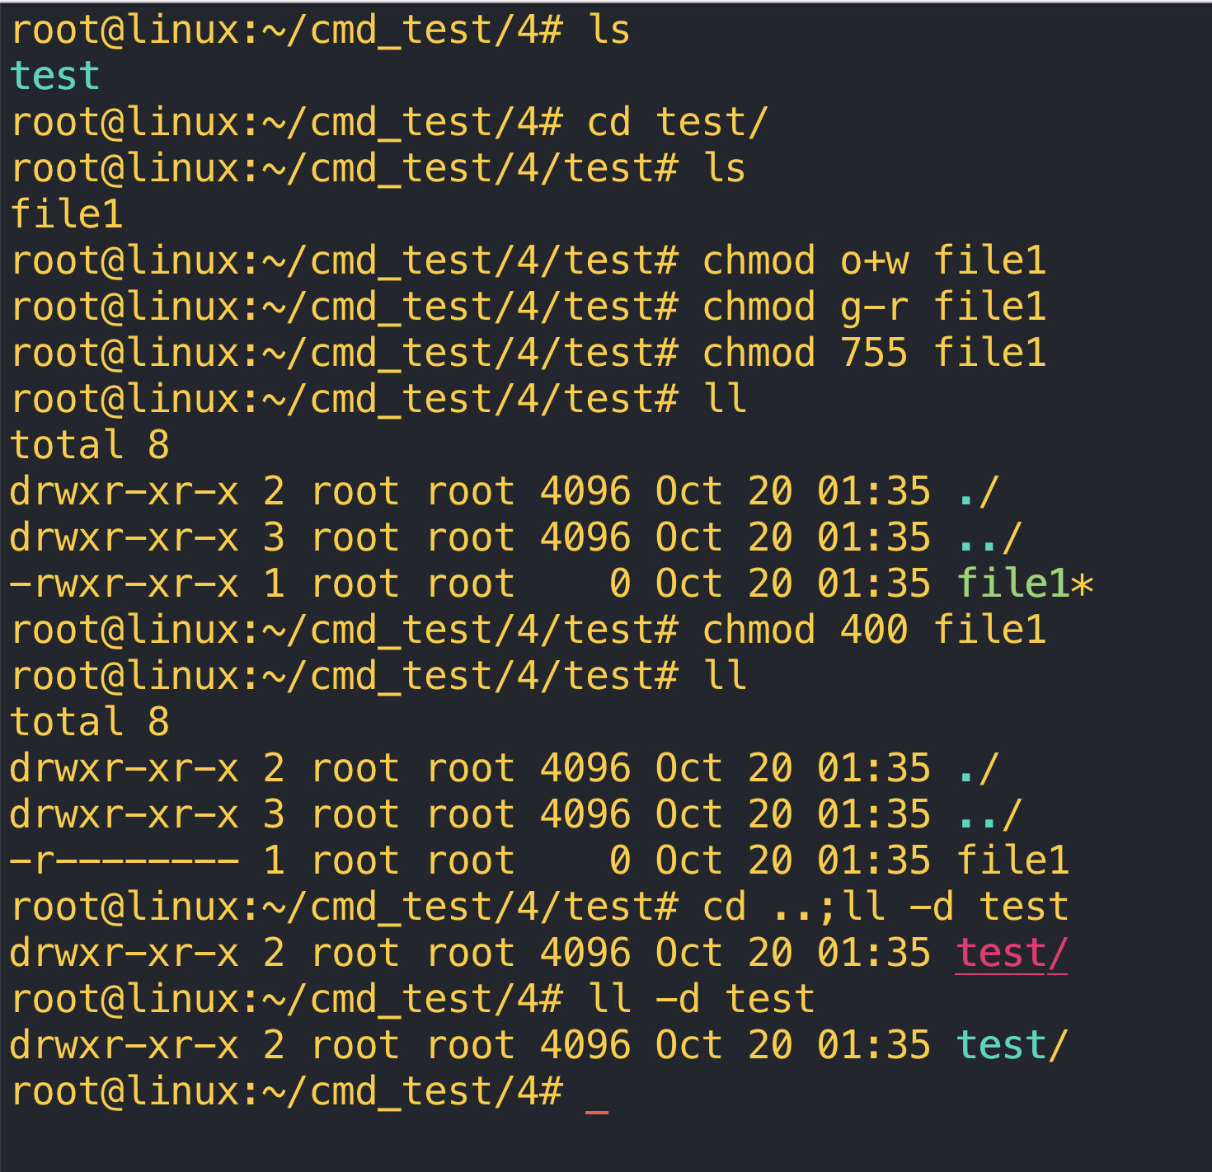

Ll -r test

Chown daemon:bin test

Ll

Rm -rf test

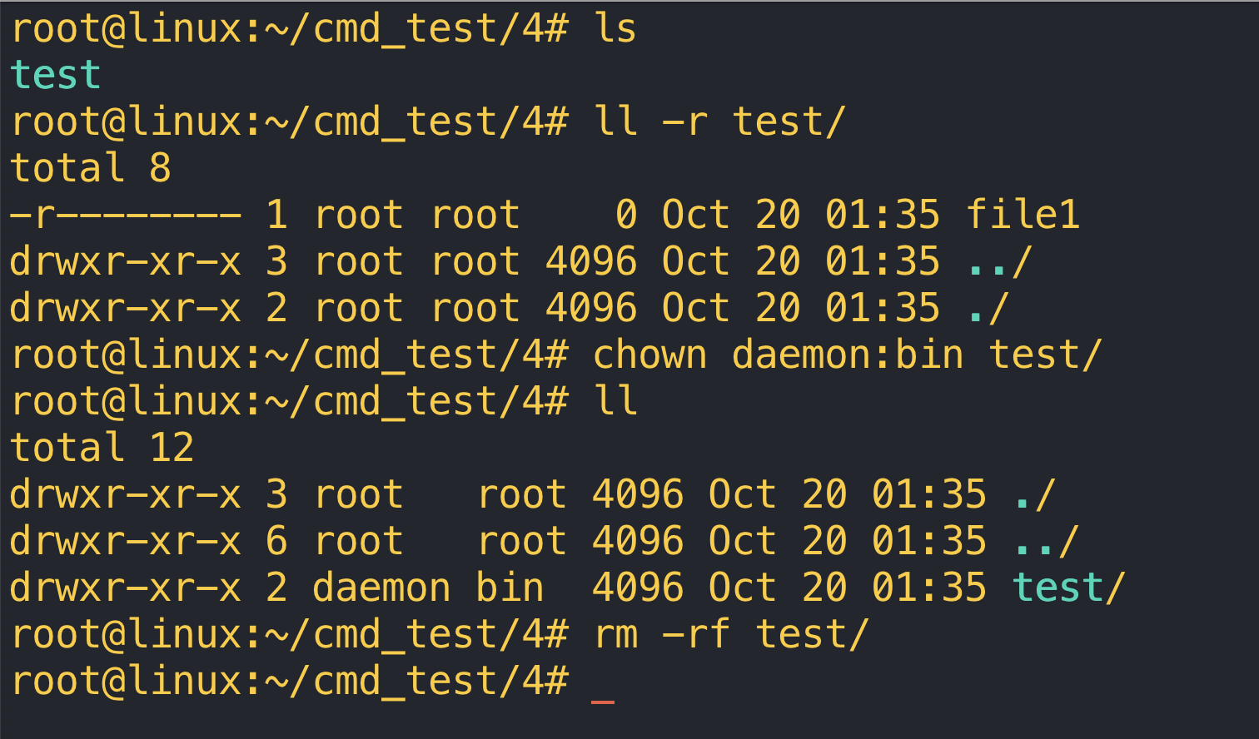

1. sudo命令配置

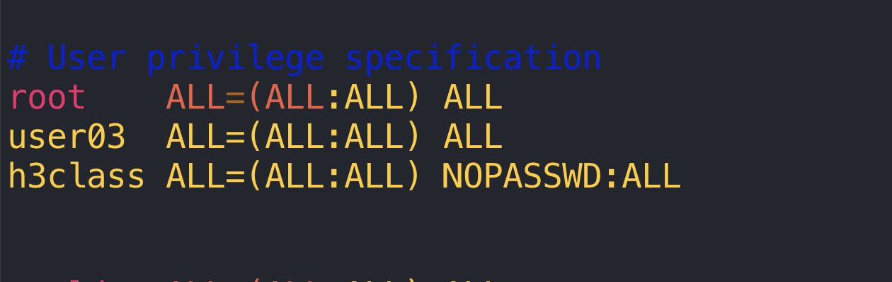

Su user03

Sudo useradd user06

Su h3class

Sudo useradd user07

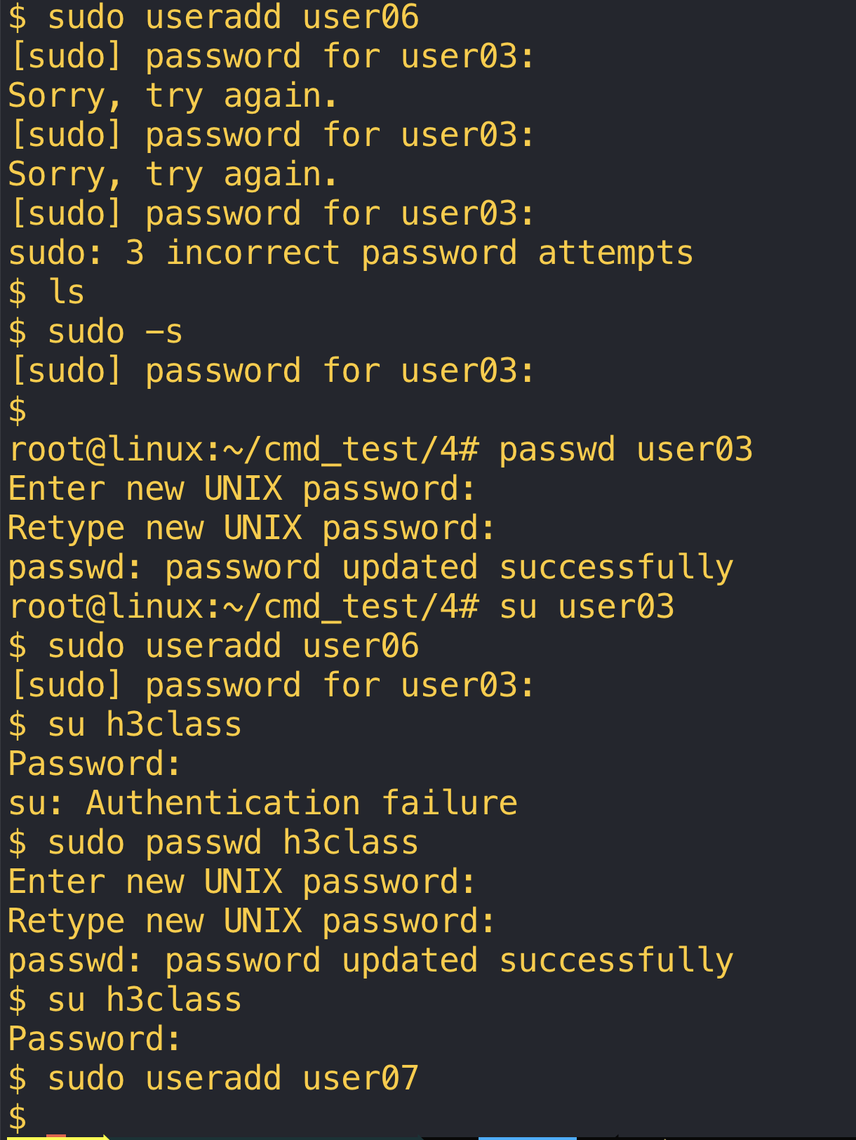

实训项目5 网络管理急磁盘管理

1. 进程管理

Ps aux

Ps -elf

Pstree -aunlp

Pgrep -l ba

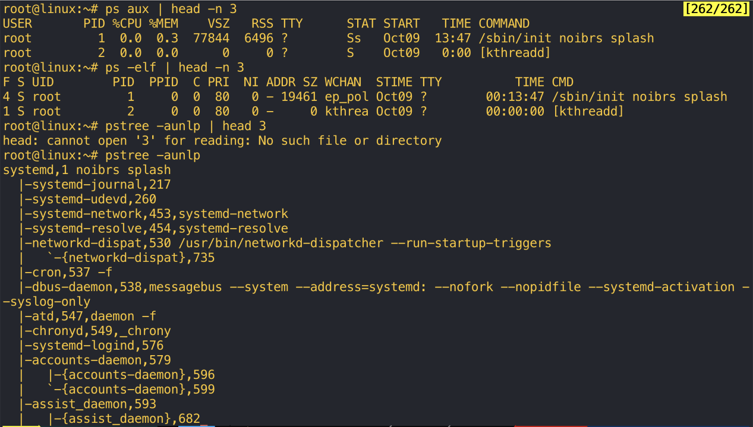

Nice -n 20 /bin/bash

Renice -20 -p

1. 网络配置和工具

Ifconfig

Ifconfig eth0

Ifconfig | grep eth0

Nslookup [www.baidu.com](http://www.baidu.com)

Hostname [www.cjgz.edu.cn](http://www.cjgz.edu.cn)

Route add -net 192.168.2.0 netmask 255.255.255.0 gw 10.1.7.254

Route add -net 0.0.0.0 netmask 0.0.0.0 gw 10.1.7.254

Cat /etc/resolv.conf

Cat /etc/sysconfig/network

Cat /etc/hosts

Ping -c 20 -i 0.1 -s 65507 10.1.7.254

Pint localhost

Ping -c 2 localhost

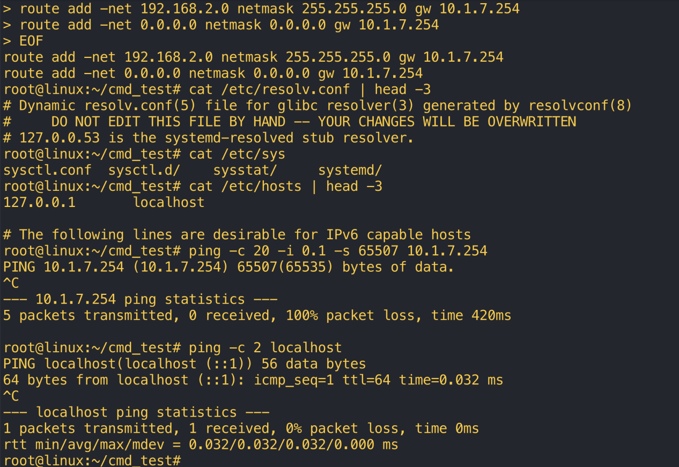

Netstat -anp | grep tcp/udp/socket

Netstat -tnp | grep tcp

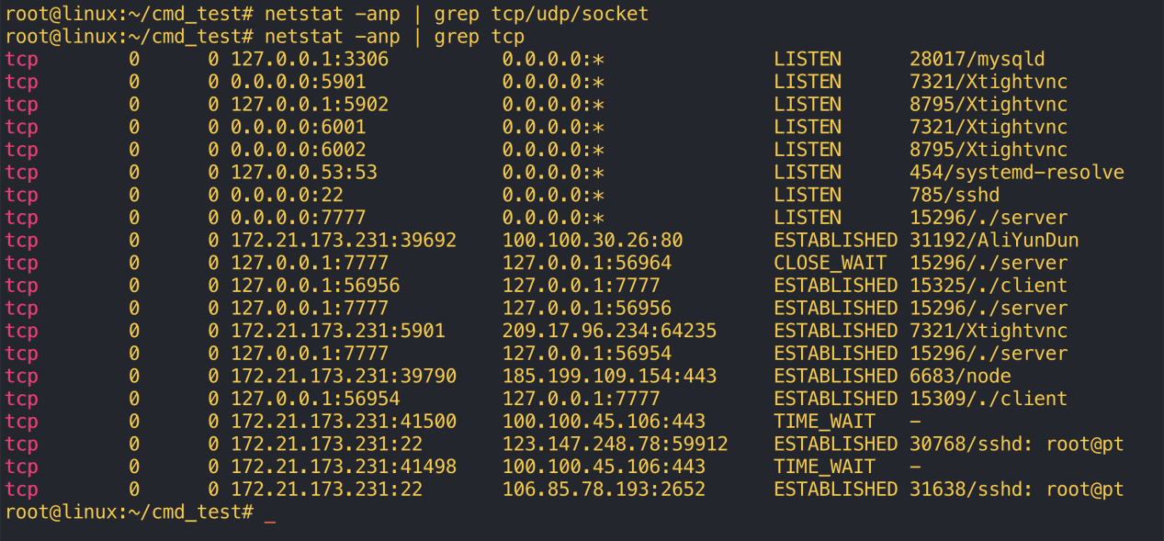

Nmcli device status

Nmcli connection show --active

Ip addr add 10.1.7.230.24 dev eth0

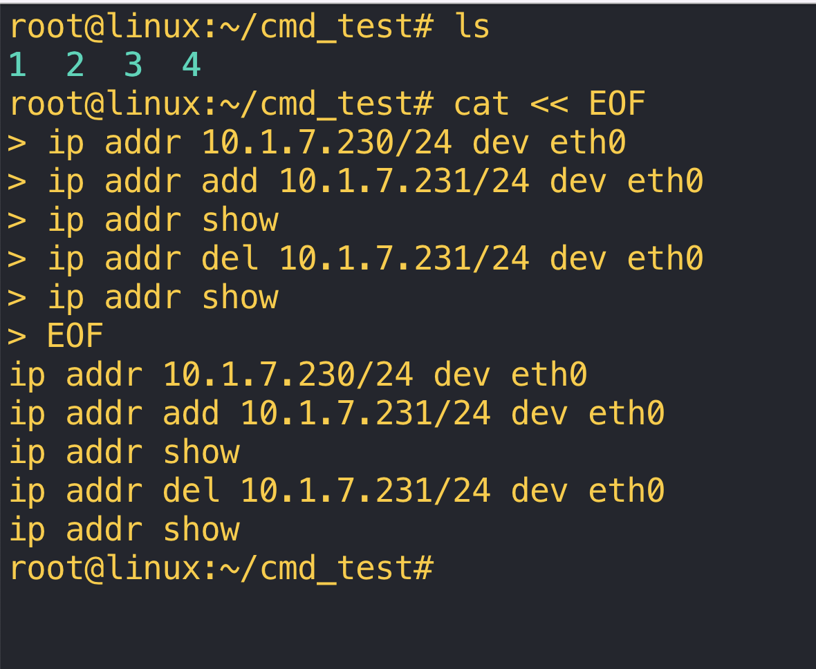

1. 常用相关命令

Whois qq.com

Uname -r

Uname -n

Uname -a

Free -m

Df -h

Df -Th

Df -i

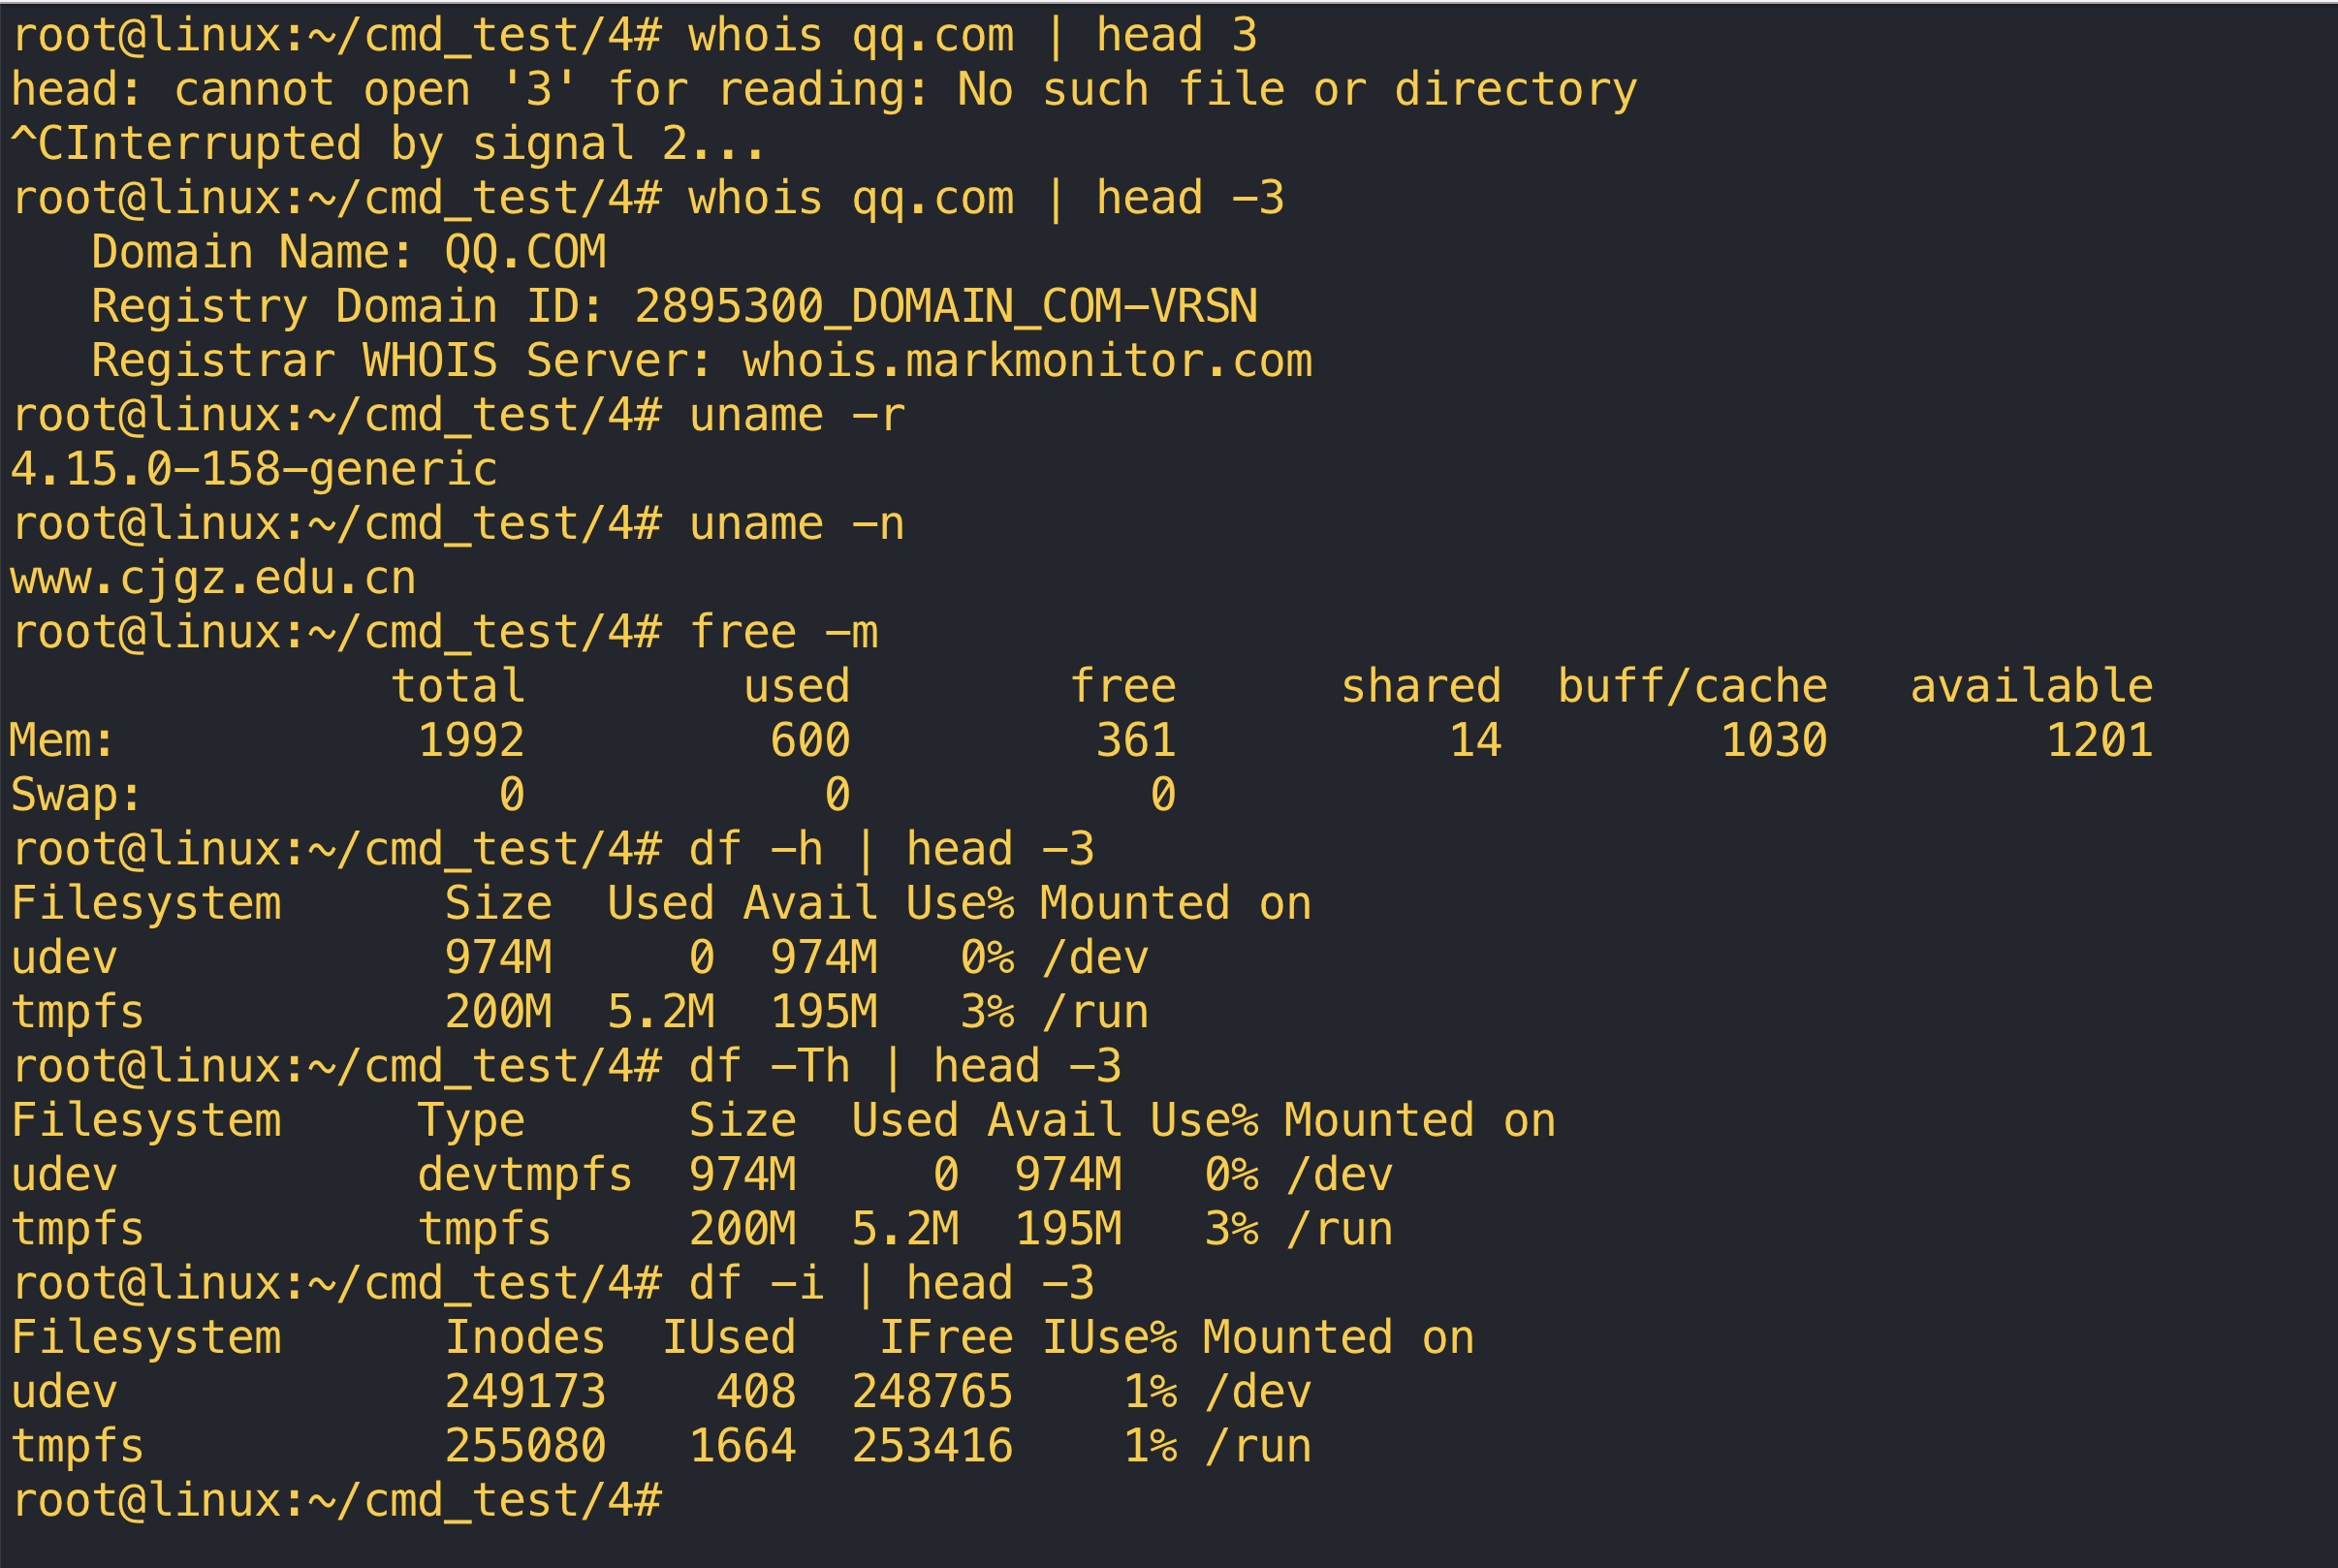

Du -csh /etc

Du -csh /etc/passwd



Who

Last



Ac -p

Ac -p -d

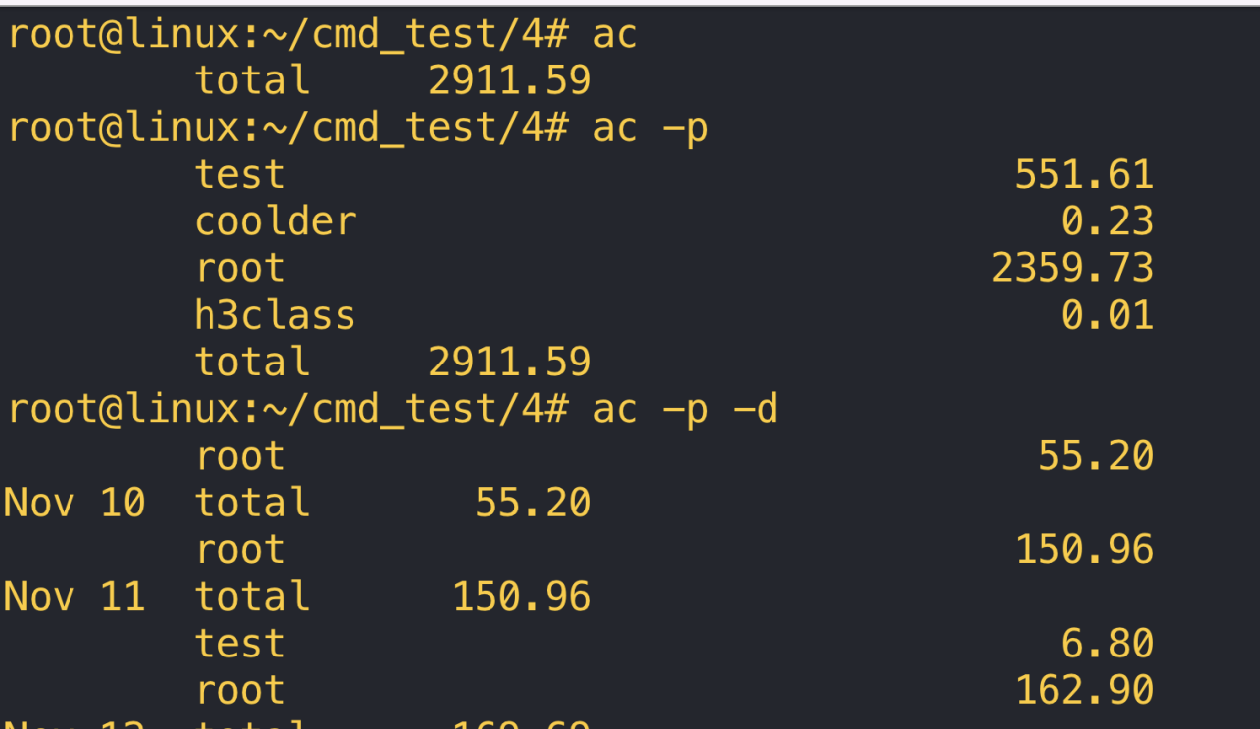

1. fdisk 命令练习

Fdisk -l /dev/vda

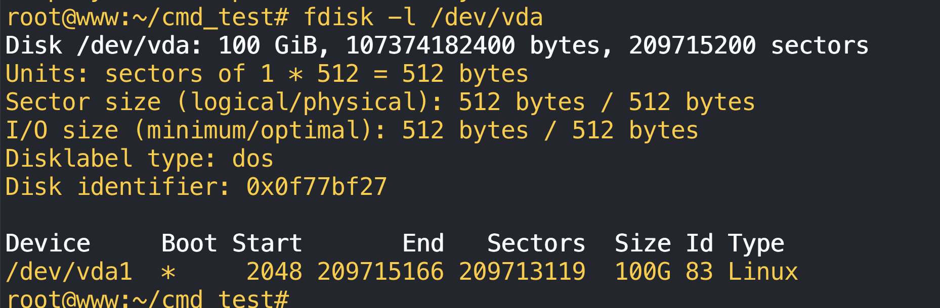

实训项目3 find和grep命令练习

1. 基本用法

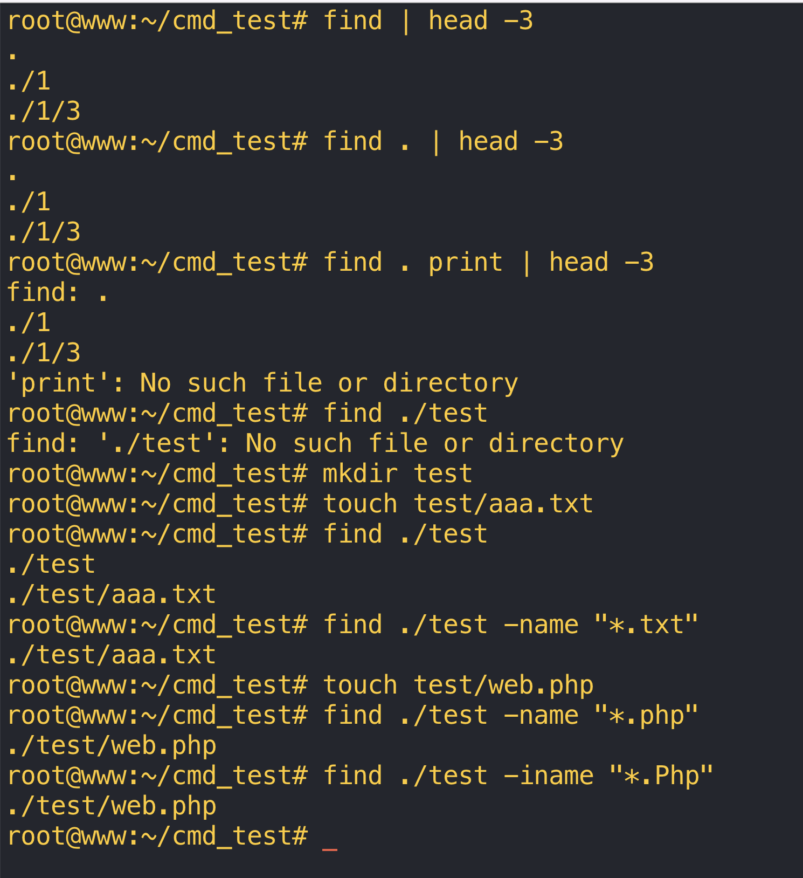

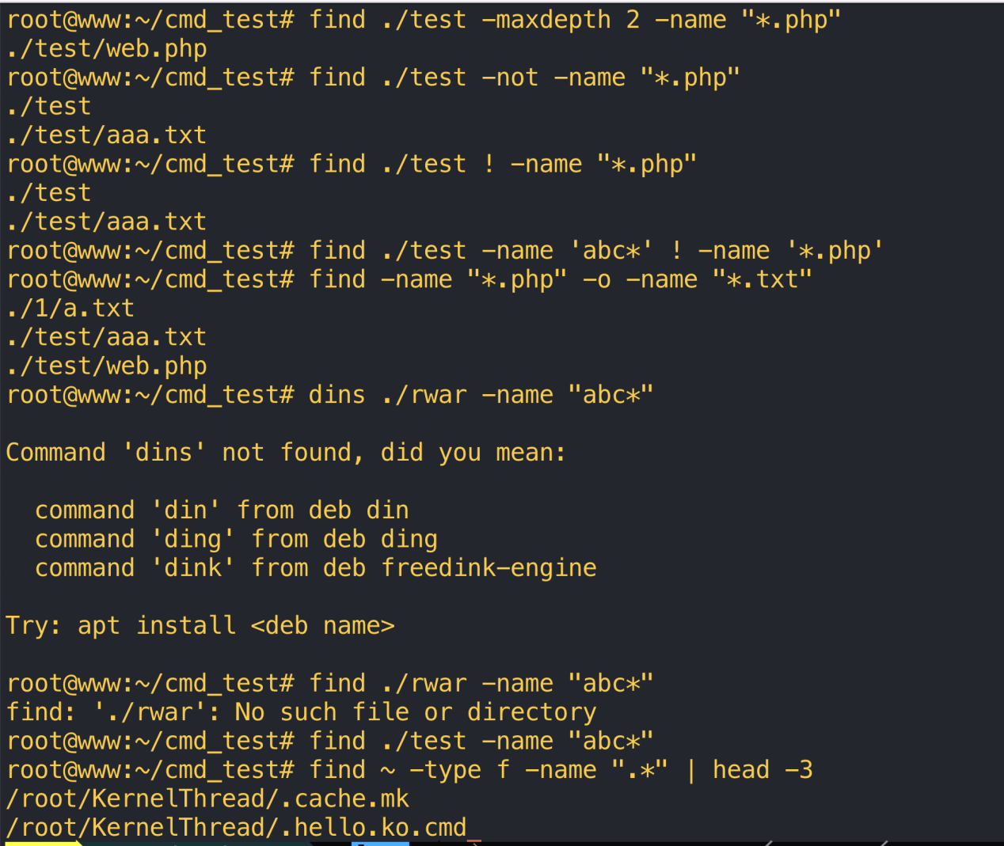

Find ~ -name “*.txt” -print

Find . perm 755 -print

Find . type -d print

Find . -type l -print

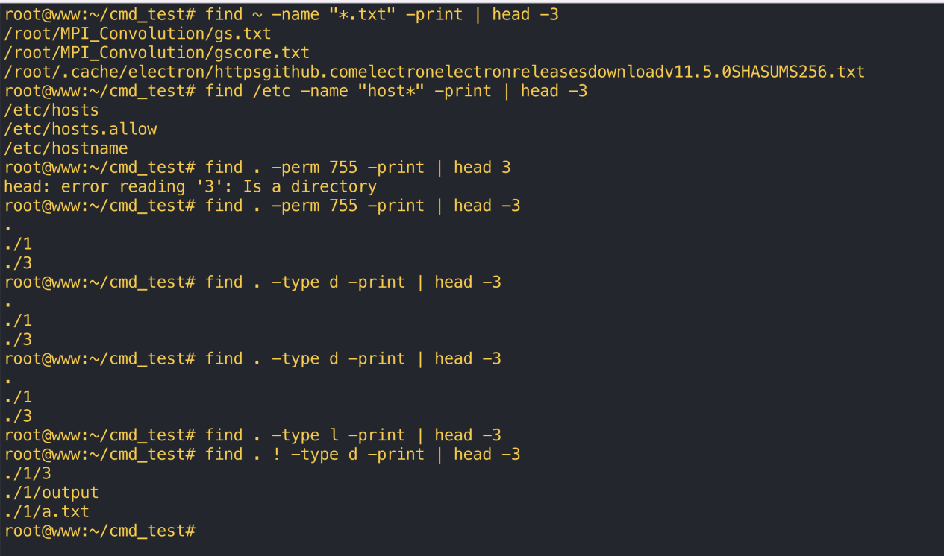

Find . -size +10000000c -print

基于文件权限和属性查找

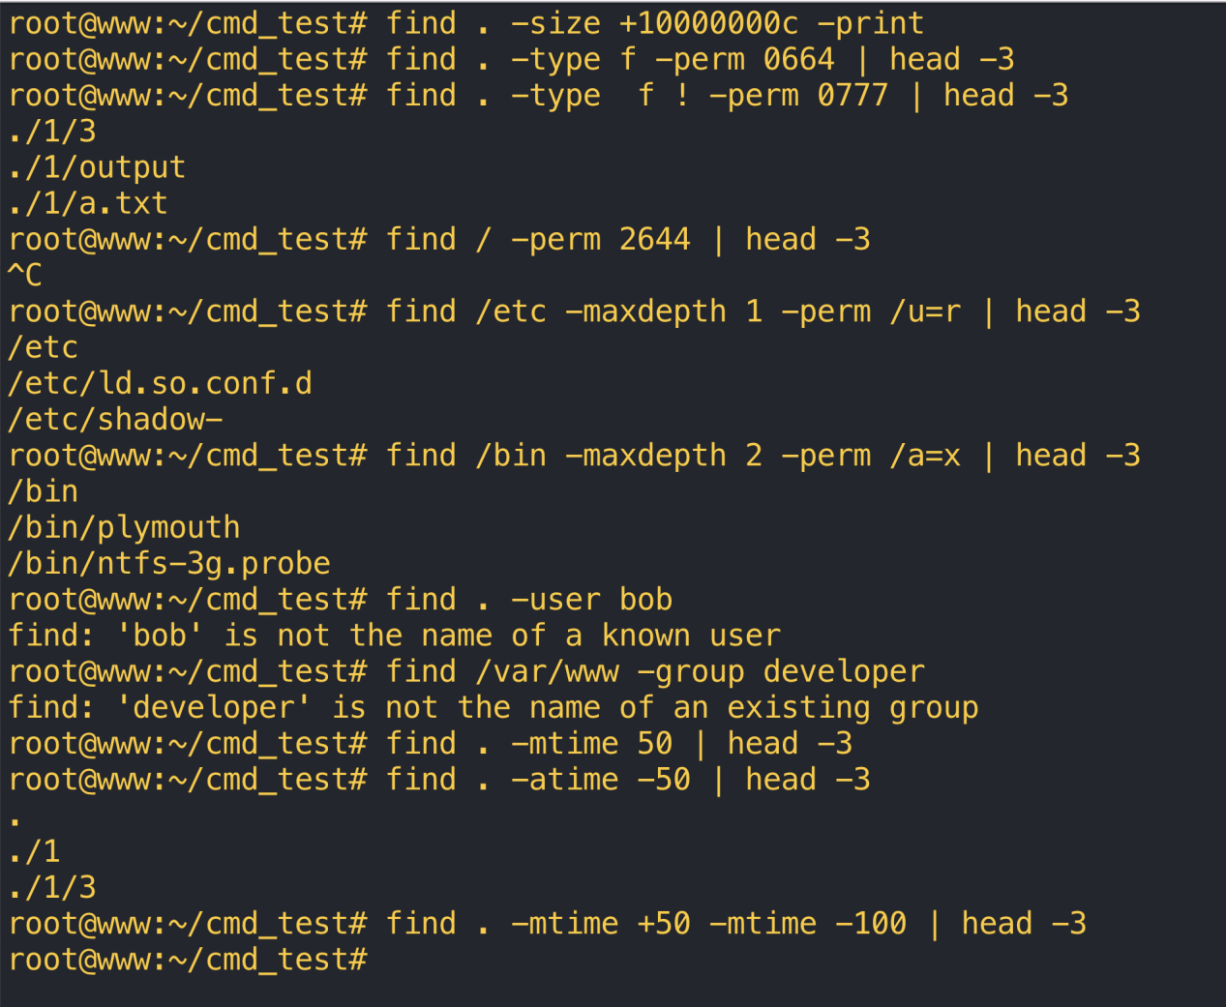

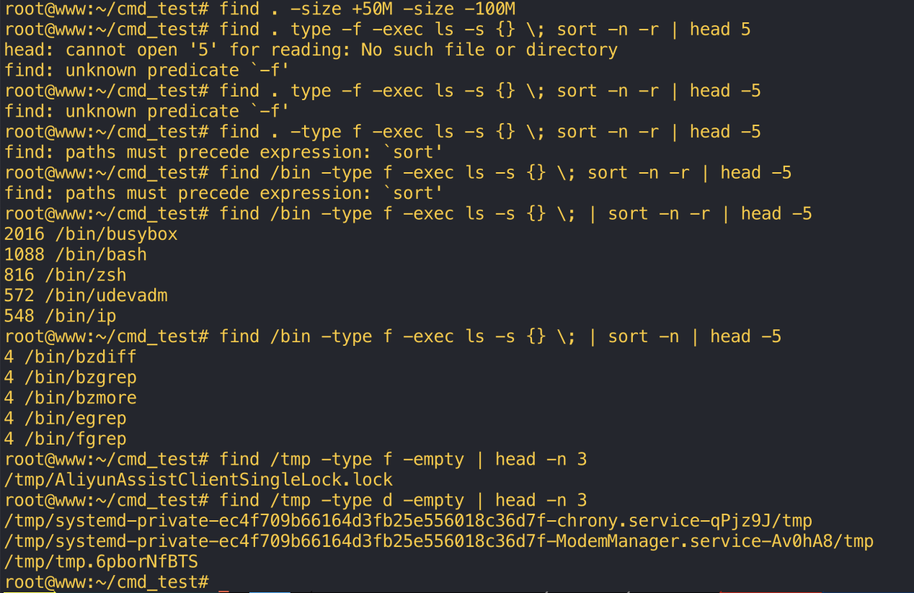

Grep

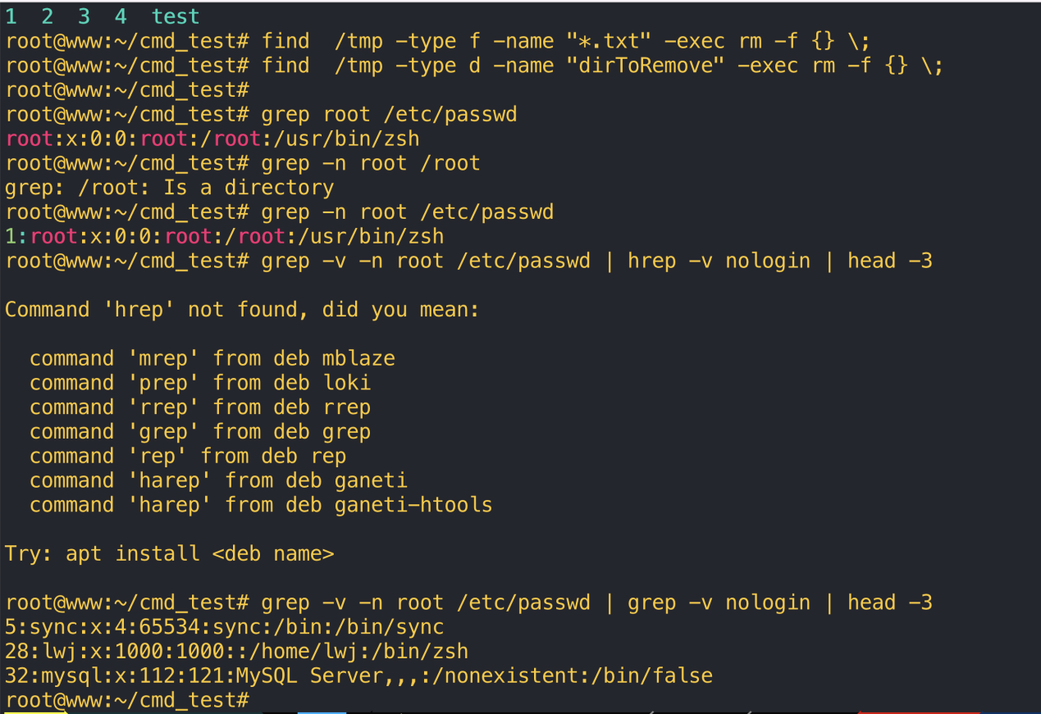

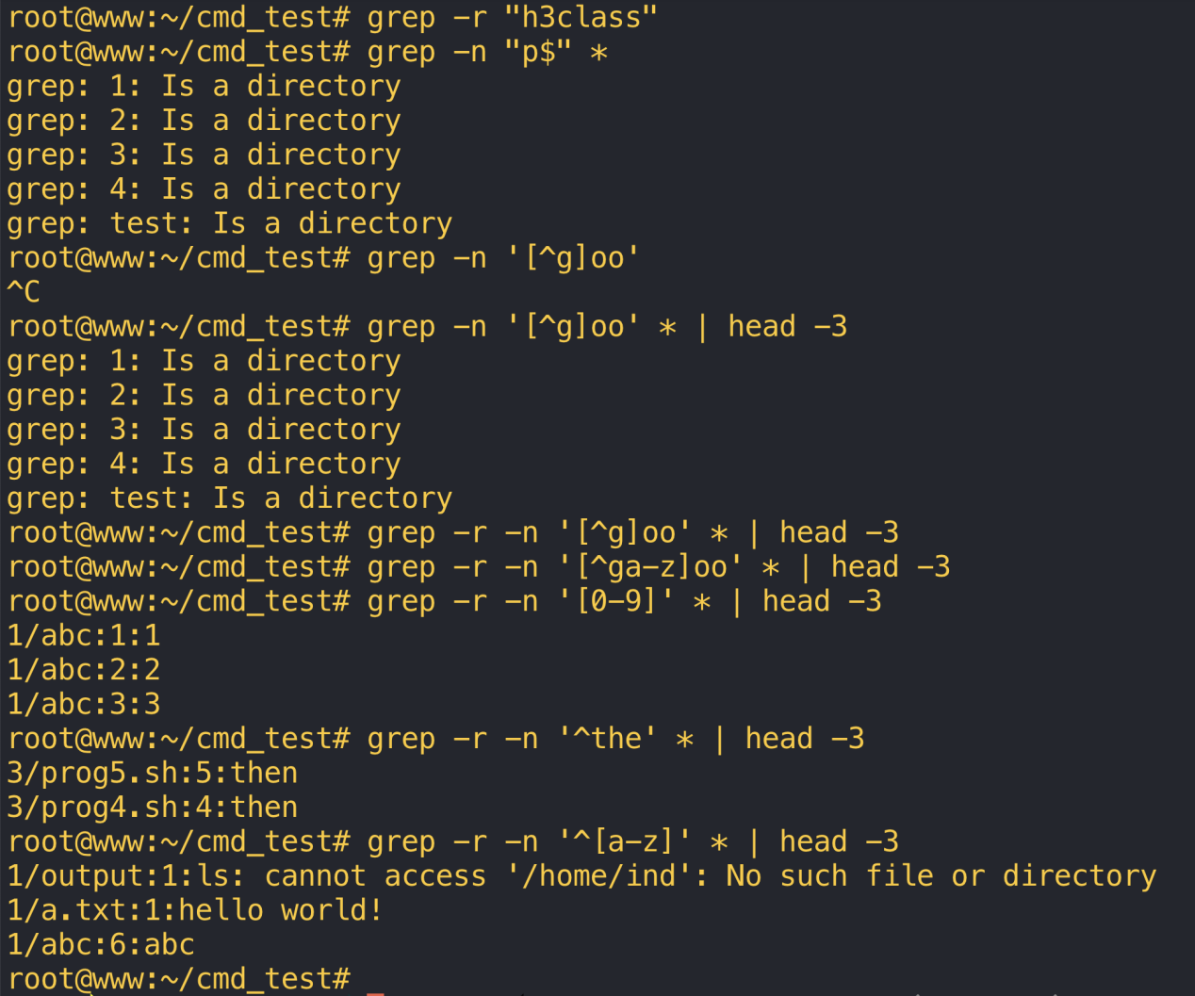

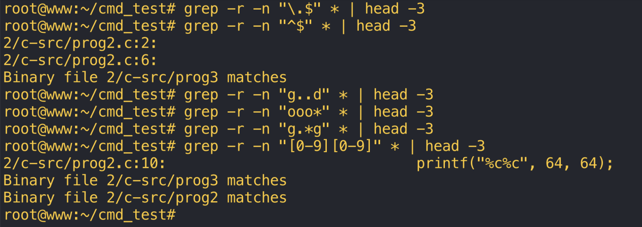

实训项目6 DNS服务器配置

配置监听端口

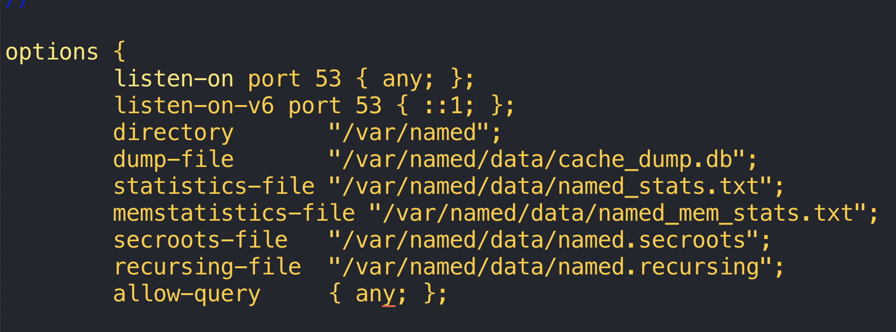

加入解析

